КАРТОТЕКА
гимнастики после сна

ГИМНАСТИКА ПОСЛЕ СНА ДЛЯ ДЕТЕЙРАННЕГО ВОЗРАСТА

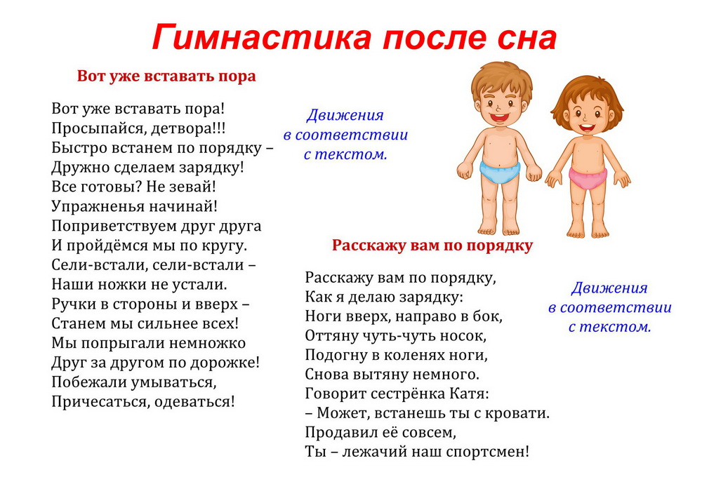
1 комплекс

В кроватках

1. «Потягивание»
  - и.п. лежа на спине, руки вдоль туловища. На вдохе потянуться двумя руками вверх, пяточками двух ног вперед;
  - и.п. – выдох (4-6 раз)
2. «Поймай комарика»
  - и.п. – лёжа на спине, руки через стороны, хлопок перед собой
  - вернуться в и.п. (4-6 раз)
3. «Велосипед»
  - и.п. лёжа на спине (10 –12 секунд)
Ехали медведи на велосипеде,
А за ними кот, задом наперед.

II. Возле кроваток

«Музыканты»
Мы играем на гармошке,
Громко хлопаем в ладошки.
Наши ножки: топ, топ.
Наши ручки: хлоп, хлоп!
Вниз ладошки опускаем,
Отдыхаем, отдыхаем.
III. Дыхательное упражнение ««Дудочка».
И.П.- О.С. Кисти рук сложить в дудочку, поднести ко рту. Вдохнуть носом и медленно выдохнуть воздух ртом на звуках
(ду-ду-ду).
IV. Ходьба по дорожке «Здоровья»(коррекционная дорожка: резиновые коврики, пуговицы)

2 комплекс

I. В кроватках
1. Разминка в постели, самомассаж

Дети просыпаются под звуки мелодичной музыки, затем лёжа в постели на спине поверх одеяла выполняют 5-6 упражнений общеразвивающего воздействия.
- Поворот головы вправо, влево.
- Легкое поглаживание рук, живота, ног, пяток.
- Сгибание обеих ног с обхватом коленей руками и постепенное выпрямление их.

II. Возле кроваток
«Веселые ножки»

Выше ножки! Топ, топ!
Веселее! Гоп, гоп!
Колокольчик, дон, дон!
Громче, громче, звон, звон!
Гоп, лошадка, гоп, гоп!
Тпру – ру – у, лошадка:
Стоп, стоп!
III. Дыхательное упражнение «Дровосек».
И.п. — ноги на ширине плеч, руки вдоль туловища. Поднять сцепленные руки вверх - вдох, опустить вниз - медленный выдох с произношением «УХ-Х-Х» (5-6 раз).
IV. Ходьба по дорожке «Здоровья»
(коррекционная дорожка: резиновые коврики, пуговицы)

3 комплекс

    - В кроватках
1. «Колобок»
(лёжа на спине, руки вдоль туловища. Повороты туловища влево – вправо)

2. И.п. – лёжа на спине, поднимание ног.
Вдох – поднять правую ногу, выдох – опустить.
То же с левой ноги.
То же две ноги вместе. Ноги поднять под прямым углом к туловищу.
(4 – 6 раз)

3. «Кошечка»
И.п. – на четвереньках
«Кошечка веселая» - прогнуть спинку вниз, голову поднять;
«Кошечка сердитая» - прогнуть спинку вверх, голову опустить.

II. Возле кроваток

«Обезьянки»

Рано утром на полянке
Так резвятся обезьянки:
Левой ножкой: топ, топ!
Правой ножкой: топ, топ!
Руки вверх, вверх, вверх!
Кто поднимет выше всех?
Руки вниз – и наклонились,
На пол руки положили,
А теперь на четвереньках
Погуляем хорошенько
А потом мы отдохнем,
Дружно все играть пойдём.

III. Дыхательное упражнение «Кач-кач».
Подняться на носки – вдох, опуститься на пятки – выдох. Спина прямая.
IV. Ходьба по дорожке «Здоровья»
(коррекционная дорожка: резиновые коврики, пуговицы)

4 комплекс

I. В кроватках

Разминка в постели
«Вы проснулись?» - «Да»
«Улыбнулись?» - «Да»
Потянулись?» - «Да»
«С боку на бок повернулись» - повороты
«Ножками подвигаем»
вдох – поднять правую ногу, выдох – согнуться;
то же с левой ноги;
то же – две ноги вместе.

II. Возле кроваток
1. «Лисичка» - руки перед грудью, мягко переступать на носочках, поворачивая голову вправо, влево, оглядывая хвост.

2.«Мячики» - и.п. стоя. Прыжки возле кровати.

3.«Большие – маленькие» - приседания (упражнения на восстановление дыхания)
III. Дыхательное упражнение «Одуванчик».
И.П. – стоя ноги врозь, руки перед собой.
Вдох (через нос), выдох, дуем на руки «на одуванчик» (4 раза)
IV. Ходьба по дорожке «Здоровья»
(коррекционная дорожка: резиновые коврики, пуговицы)

4 комплекс (часть 2)

I. В кроватках
Элементы самомассажа
И.п. – сесть, ноги скрестить.
- – «Умывание» лица руками;
- – руки скрестно на груди, ладоши на плечах, растирание;
- руки на коленях – растирание;

II. Возле кроваток
1. «Часики» - стоять прямо, ноги слегка расставить (машина между ног проедет) руки опустить. Размахивая прямыми руками вперед и назад, произносить «тик – так» (6 – 7 раз)
2. «Цыплёнок» - мелкие шажки на прямых ногах, локти прижаты к бокам, хлопать по бокам кистями рук.
3.«Воробушек» - скакать на двух ногах, потом бежать, размахивая руками, сесть на корточки.
III. Дыхательное упражнение «Ворона».
И.П. – ноги на ширине плеч, руки опущены. Поднять руки через стороны вверх, выполнить вдох носом. Приседая сложить кисти на голове и произнести «Кар-кар-кар» (выдох)
IV. Ходьба по дорожке «Здоровья»
(коррекционная дорожка: резиновые коврики, пуговицы)

5 комплекс

I. В кроватках
1. «Греем ручки»
И.п. – лёжа, руки вдоль туловища, повороты кистей рук;
2. «Солнышко»
И.п. – сидя на пятках.
Руки через стороны поднять вверх, «посмотреть на солнышко».
Руки через стороны опустить вниз, вернуться в и.п.
3. «Большие и маленькие ножки»
И.п. – сидя, упор руками сзади.
Согнуть ноги в коленях, обхватить колени руками (маленькие ножки), вернуться в и.п. (большие ноги).

II. Возле кроваток
«Кролик»
Скок – поскок, скок – поскок
Кролик прыгнул на пенёк.
В барабан он громко бьет,
На разминку всех зовёт.
Лапки вверх, лапки вниз,
На носочки подтянись.
Лапки ставим на бочок
На носочках скок, скок, скок.
III. Дыхательное упражнение «Часики».

И.п. - стоя, ноги слегка расставить, руки опустить. Размахивая прямыми руками вперёд и назад, произносить «Тик-так» (10-12 раз).
IV. Ходьба по дорожке «Здоровья»
(коррекционная дорожка: резиновые коврики, пуговицы)

6 комплекс

I. В кроватках
Разминка в постели. Самомассаж.

- Повороты головы, вправо, влево.
- Легкое поглаживание рук, ног, живота, пяток.
- Разведение и сгибание рук.

II. Возле кроваток
1. «Мишка» - руки опущены, тело наклонено вперед, переваливаться с ноги на ногу.
Мишка косолапый по лесу идёт
Шишки собирает и в карман кладёт

Вдруг упала шишка
Прямо мишке в лоб

Мишка рассердился и ногою топ
Больше я не буду шишки собирать
Сяду на машину и поеду спать.
2.«Лягушка» присесть, прыгнуть вперед, встать.
На болоте нет дорог,
Я по кочкам скок да скок.
3. «Петушок» - шагать, высоко поднимая ноги, хлопая руками по бокам, высоко поднять голову – Ку – ка – ре – ку.
III. Дыхательное упражнение «Цветочек».
И.П.- стоя ноги врозь, напрячься.
Руки в стороны – вдох, медленно выдыхать воздух трубочкой, расслабить (цветочек завял), голову опустить вниз, руки опущены (4 раза).
IV. Ходьба по дорожке «Здоровья»
(коррекционная дорожка: резиновые коврики, пуговицы)

7 комплекс

I. В кроватках
1. «Насос»
И.п. лёжа на спине, руки согнуты в локтях у груди.
Выпрямить руки вперед, вернуться в и.п. (5 – 6 раз)
2. «Ванька – встанька»
И.п. – лежа, вдоль туловища
Постепенное поднятие туловища, вслед за руками. (4 – 6 раз)
3. «Греем ножки»
И.п. – лежа на спине, попеременно сгибаем ноги к груди. (5 – 6 раз)

II. Возле кроваток

«Ножки»
По ровненькой дорожке,
По ровненькой дорожке,
Шагали наши ножки. (ходьба)
По кочкам, по кочкам (прыжки)
В ямку бух (присели).
Воспитатель: Где мои детки?
(детки встают) – Вот они.
III. Дыхательное упражнение ««Вертолет».
И.П. – ноги на ширине плеч, руки стороны. Глубоко вдохнуть носом , не меняя положения рук, повернуть вправо – выдохнуть ртом ; вернуться в И.П. Спину держать прямо. То же самок влево.
IV. Ходьба по дорожке «Здоровья»
(коррекционная дорожка: резиновые коврики, пуговицы)

8 комплекс

I. В кроватках
Петушок у нас горластый
По утрам кричит он «здравствуй»
На ногах его сапожки
На ушах висят сережки
На головке гребешок
Вот какой наш петушок.
(движения, в соответствии с текстом)

II. Возле кроваток

Три веселых братца
Гуляли по двору
Три веселых братца
Затеяли игру
Делали головками: ник – ник – ник.
Пальчиками ловкими: чик – чик – чик.
Делали ладошками: хлоп – хлоп – хлоп
Топали ножками: топ – топ, топ.
III. Дыхательное упражнение «Шарик»
И.П.- о.с. «Надуть шар»: широко развести руки в стороны и глубоко вдохнуть воздух носом. Выдуть его через рот на звуке (ф-ф-ф), медленно соединяя ладони. Затем шарик «лопается»- дети хлопают вы ладоши. Из «шарика выходит воздух»: дети произносят звук (ш-ш-ш).
IV. Ходьба по дорожке «Здоровья»
(коррекционная дорожка: резиновые коврики, пуговицы)

9 комплекс

I. В кроватках

1. «Потягивание»
и.п. лежа на спине, руки вдоль туловища. На вдохе потянуться двумя руками вверх, пяточками двух ног вперед;
и.п. – выдох (4-6 раз)
2. «Поймай комарика»
и.п. – лёжа на спине, руки через стороны, хлопок перед собой
вернуться в и.п. (4-6 раз)
3. «Велосипед»
и.п. лёжа на спине (10 –12 секунд)
Ехали медведи на велосипеде,
А за ними кот, задом наперед.

II. Возле кроваток
1. «Пингвин» - семенить мелкими шажками, чуть – чуть похлопывая по бокам прямыми руками, опущенных вдоль туловища.
2.«Зайчик» - руки согнуты перед грудью, кисти опущены, скачет, передвигаясь на двух ногах вперед, назад, вбок.

III.Дыхательное упражнение «Дудочка»

Сесть на кровати, кисти рук сжать, как будто в руках дудочка, поднести к губам. Сделать медленный выдох с произнесением звука «п –ф – ф – ф» (4 раза)
IV. Ходьба по дорожке «Здоровья»
(коррекционная дорожка: резиновые коврики, пуговицы)

10 комплекс

I. В кроватках
1. «Колобок»
(лёжа на спине, руки вдоль туловища. Повороты туловища влево – вправо)
2. И.п. – лёжа на спине, поднимание ног.
Вдох – поднять правую ногу, выдох – опустить.
То же с левой ноги.
То же две ноги вместе. Ноги поднять под прямым углом к туловищу.
(4 – 6 раз)
3. «Кошечка»
И.п. – на четвереньках
  - «Кошечка веселая» - прогнуть спинку вниз, голову поднять;
  - «Кошечка сердитая» - прогнуть спинку вверх, голову опустить.

II. Возле кроваток
«Зарядка»
Солнце глянуло в кроватку
1,2,3,4,5,
Все мы делаем зарядку
Надо нам присесть и встать.
Руки вытянуть пошире
1,2,3,4,5,
Наклониться, 3,4,
И на месте поскакать.
На носок, потом на пятку
Все мы делаем зарядку.
(движения в соответствии с текстом)

III. Дыхательное упражнение ««Вырасти большой».
И.П. – ноги вместе, руки опущены.
Поднимаясь на носки, потянуться руки вверх – вдох. Опускаясь на всю ступню вниз – выдох с произношением «Ух-х-х-х-х-х» (5-6 раза).
IV. Ходьба по дорожке «Здоровья»
(коррекционная дорожка: резиновые коврики, пуговицы)

11 комплекс

I. В кроватках
1. «Мотаем нитки»
И.п. – руки перед грудью, согнуты в локтях, круговые движения руками.
(3 раза)
2. «Похлопаем коленки»
И.п. – сидя, упор руками сзади, ноги прямые. Наклон туловища вперед, хлопнуть по коленкам руками, сказать «хлоп», вернуться в И.п.
(4 раза)
3. «Велосипед»
Еду, еду
К бабе, к деду
(2 раза)

II. Возле кроваток
«Лягушки»
На болоте две подружки, две зеленые лягушки
Утром рано умывались, полотенцем растирались.
Ножками топали, ручками хлопали,
Вправо, влево наклонялись и обратно возвращались.
Вот здоровья в чём секрет,
Всем друзьям физкульт – привет!
III. Дыхательное упражнение «Комарик»
И.П. – стоя, руки согнуты в локтях. Ходьба в колонне по одному – носом вдох, выдох через рот, произнести звук (з-з-з) с поворотом головы вправо (влево)

IV. Ходьба по дорожке «Здоровья»
(коррекционная дорожка: резиновые коврики, пуговицы)

12 комплекс

I. В кроватках
Разминка в постели. Самомассаж.
- Повороты головы, вправо, влево.
- Легкое поглаживание рук, ног, живота, пяток.
3. «Насос»
И.п. лёжа на спине, руки согнуты в локтях у груди.
- выпрямить руки вперед, вернуться в и.п. (5 – 6 раз)

II. Возле кроваток
«Яблоко»
Вот так яблоко!
Оно соку сладкого полно.
Руки протяните,
Яблоко сорвите.
Стал ветер веточку качать
И трудно яблоко достать.
Подпрыгну, руки протяну,
И быстро яблоко сорву.
Вот так яблоко!
Оно соку сладкого полно.
(Дети сопровождают текст движениями)

III. Дыхательное упражнение «Шарик»
И.П.- о.с. «Надуть шар»: широко развести руки в стороны и глубоко вдохнуть воздух носом. Выдуть его через рот на звуке (ф-ф-ф), медленно соединяя ладони. Затем шарик «лопается»- дети хлопают вы ладоши. Из «шарика выходит воздух»: дети произносят звук (ш-ш-ш).
IV. Ходьба по дорожке «Здоровья»
(коррекционная дорожка: резиновые коврики, пуговицы)

ГИМНАСТИКА ПРОБУЖДЕНИЯ ПОСЛЕ ДНЕВНОГО СНА
В ВТОРОЙ МЛАДШЕЙ ГРУППЕ

вторая мл.гр.  1-карточка «Весёлый котёнок»  1. И.П.: лежа на спине, руки вдоль туловища. Согнуть колени, ноги подтянуть к груди, обхватить колени руками, вернуться в и.п.  2. И.П.: лежа на спине, руки в замок за голову, ноги согнуты в коленях. Наклон колен влево, в и.п., наклон колен вправо, в и.п.  3. И.П.: сидя, ноги вместе, руки в упоре сзади. Согнуть ноги в коленях, подтянуть их к груди, со звуком «ф-ф» - выдох, И.П., вдох (через нос).  4. И.П.: то же, одна рука на животе, другая на груди. Вдох через нос, втягивая живот; выдох через рот, надувая живот.  5. И.п.: стоя, ноги врозь, руки внизу. Хлопок в ладоши - выдох; развести ладони в стороны - вдох.  6. И.П.: о.с. Потягивания: достали до потолка, вернулись в и.п. | вторая мл.гр.  2- карточка « Прогулка по морю»  1. «Потягушки». И.п.: лежа на спине, руки вдоль туловища, потягивание, и.п.  2. «Горка». И.П.: сидя, ноги прямые, руки в упоре сзади, опираясь на кисти рук и пятки выпрямленных ног, поднять таз вверх, держать, вернуться в и.п.  3. «Лодочка». И.п.: лежа на животе, руки вверх, прогнуться (поднять верхнюю и нижнюю части туловища), держать, вернуться в и.п.  4. «Волна». И.п.: стоя на коленях, руки на поясе, сесть справа от пяток, руки влево, И.П., сесть слева от пяток, руки вправо, и.п.  5. «Мячик». И.П.: о.с., прыжки на двух ногах с подбрасыванием мяча перед собой.  6. «Послушаем свое дыхание». И.п.: о.с., мышцы туловища расслаблены. В полной тишине дети прислушиваются к собственному дыханию и определяют, какая часть тела приходит в движение при вдохе и выдохе (живот, грудная клетка, плечи волнообразно), тихое дыхание или шумное.
вторая мл.гр.  3- карточка «Прогулка в лес»  1. «Потягушки». И.П.: лежа на спине, руки вдоль туловища, потягивание.  2. «В колыбельке подвесной летом житель спит лесной» (орех). И.П.: лежа на спине, руки вдоль туловища, вдох, сесть с прямыми ногами, руки к носкам, выдох, вдох, и.п.  3. «Вот нагнулась елочка, зеленые иголочки». И.П.: стоя, ноги на ширине плеч, руки внизу, вдох, выдох, наклон туловища вперед, вдох, и.п., выдох, наклон.  4. «Вот сосна высокая стоит и ветвями шевелит». И.п.: о.с. вдох, руки в стороны, выдох, наклон туловища вправо, вдох, выдох, наклон туловища влево.  5. «Дети в беретках с ветки упали, беретки потеряли» (желуди). И.П.: о.с., руки за голову, вдох - подняться на носки, выдох - присесть.  6. «Стоит Алена, листва зелена, тонкий стан, белый сарафан» (береза).  И.п.: стоя, ноги на ширине плеч, руки вдоль туловища, вдох, руки через стороны вверх, подняться на носки, выдох, и.п. | вторая мл.гр.  4- карточка «Дождик»  1. И.п. Сидя, ноги скрестить «по-турецки». Сверху пальцем правой руки показать траекторию ее движения, следить глазами. Капля первая упала - кап!  То же проделать другой рукой. И вторая прибежала - кап!  2. И.П. то же. Посмотреть глазами вверх, не поднимая головы.  Мы на небо посмотрели,  Капельки«кап-кап» запели,  Намочились лица.  3. И.п. то же. Вытереть лицо руками, встать на ноги.  Мы их вытирали.  4. И.П.: о.с. Показать руками, посмотреть вниз.  Туфли, посмотрите, мокрыми стали.  5. И.П.: о.с. Поднять и опустить плечи.  Плечами дружно поведем  И все капельки стряхнем.  6. И.П.: о.с. Бег на месте. Повторить 3-4 раза От дождя убежим.  7. И,-.П.: о.с. Приседания. Под кусточком посидим.
вторая мл.гр.  5- карточка «Прогулка»  1. И.П.: лежа на спине, руки вдоль туловища, поднять руки вверх, потянуться, руки вперед, и.п.  2. И.П.: лежа на спине, руки вдоль туловища, носки потянуть на себя, и.п.  3. И.П.: сидя, ноги прямые, руки в упоре сзади, развести носки ног в стороны, и.п.  4. «Пешеход». И.П. то же, переступание пальчиками, сгибая колени, то же с выпрямлением ног.  5. «Молоточки». И.п.: сидя, согнув ноги, руки в упоре за спиной, пальчики на носках, удар левой пяткой об пол.  6. И.П.: О.с., руки на пояс, перекат с носков на пятки. | вторая мл.гр.  6- карточка «Неболейка»  1. И.П.: лежа на спине, руки вдоль туловища, поднять руки вверх, потянyтьcя, и.п.  2. И.П.: сидя, ноги скрестно (поза лотоса), массаж больших пальцев ног, начиная от подушечки до основания.  3. И.П. то же, массаж пальцев рук - от ногтей до основания с надавливанием (внутреннее и внешнее).  4. И.П. то же, руки вперед, массаж-поглаживание рук - от пальцев до плеча.  5. И.П. то же, крепко зажмурить глаза на 5 сек., открыть, повторить 5-6 раз.  6. И.П: о.с., ходьба на месте с высоким подниманием колена.
вторая мл.гр.  7- карточка «Я на солнышке лежу»  Кто спит в постели сладко? Давно пора вставать. Спешите на зарядку,  Мы вас не будем ждать! Носом глубоко дышите, Спинки ровненько держите.  1. И.П.: лежа на спине, руки вдоль туловища, напрячь тело, вдох, держать несколько секунд, расслабиться, выдох.  2. И.П.: лежа на спине, руки в стороны, пальцы сжаты в кулаки, скрестить руки перед собой, выдох, развести руки, в и.п., вдох.  3. И.П.: лежа на спине, руки в замок за голову, поднять прямую левую ногу, поднять прямую правую ногу, держать их вместе, и.п. (одновременно опустить).  4. И.П.: лежа на спине, руки в упоре на локти, прогнуться, приподнять грудную клетку вверх, голову держать прямо (3-5 сек.), вернуться в и.п.  5. И.П.: лежа на животе, руки за голову, прогнуться, руки к плечам, ноги лежат на полу, держать, и.п.  6. И.П.: лежа на животе, руки под подбородком, прогнуться, приняв упор на предплечья, шея вытянута - вдох, выдох. | вторая мл.гр.  8- карточка «Поездка»  1. И.П.: лежа на спине, руки вдоль туловища, поднять правую ногу (прямую), и.п., поднять левую ногу (прямую), и.п.  2. И.П.: лежа на спине, руки перед собой «держат руль», «езда на велосипеде», и.п.  3. И.П.: лежа на спине, руки вверху, поворот туловища вправо, не отрывая ступни от пола, и.п., поворот туловища влево, и.п.  4. И.П.: лежа на спине, руки за головой, свести локти впереди (локти каcaютcя друг друга) - выдох, и.п., локти касаются пола - вдох.  5. И.П.: сидя, ноги скрестно, руки на поясе, руки через стороны вверх вдох, выдох.  6. И.П.: о.с., принять правильную осанку без зрительного контроля (глаза закрыты), повторить 3-4 раза.
вторая мл.гр.  9- карточка «Самолет»  1. И.П.: сидя, ноги скрестно. Смотреть вверх, не поднимая головы, и водить пальцем за пролетающим самолетом (сопровождение глазами).  Пролетает самолет, С ним собрался я в полет.  2. И.П. то же. Отвести правую руку в сторону (следить взглядом), то же выполняется в левую сторону. Правое крыло отвел, Посмотрел.  Левое крыло отвел, Поглядел.  3. И.п. то же. Выполнять вращательные движения перед грудью и следить взглядом. Я мотор завожу И внимательно гляжу.  4. И.П.: о.с. встать на носочки и выполнять летательные движения.  Поднимаюсь ввысь, Лечу. Возвращаться не хочу.  5. И.П.: о.с., крепко зажмурить глаза на 5 сек., открыть (повторить 8-10 раз).  6. И.П.: о.с., быстро моргать глазами 1-2 мин. | вторая мл.гр.  10- карточка «Два брата, через дорогу живут...»  1. И.П.: сидя, ноги скрестно, крепко зажмурить глаза на 5 сек., открыть (повторить 8-10 раз).  2. И.П. то же, быстро моргать глазами 1-2 мин.  3. И.П. то же, массировать глаза через закрытые веки круговыми движениями указательных пальцев в течение 1 мин.  4. И.П. то же, тремя пальцами каждой руки легко нажать на верхнее веко, через 1-2 сек. Снять пальцы с века, повторить 3-7 раз.  5. И.п. то же, отвести глаза вправо, влево.  6. И.П. то же, отвести глаза вверх, вниз.
вторая мл.гр.  11 -карточка «Жук»  1. И.П.: сидя, ноги скрестно. Грозить пальцем. В группу жук к нам залетел, Зажужжал и запел: «Ж-ж-ж!»  2. Отвести руку вправо, проследить глазами за направлением руки, то же в другую сторону. Вот он вправо полетел, Каждый вправо посмотрел.  Вот он влево полетел, Каждый влево посмотрел.  3. Указательным пальцем правой руки совершить движения к носу.  Жук на нос хочет сесть, Не дадим ему присесть.  4. Направление рукой вниз сопровождают глазами. Жук наш приземлился.  5. И.п.: стоя, ноги врозь. Делать вращательные движения руками «волчок» и встать.  Зажужжал и закружился. «Ж-ж-ж-ж-ж-ж-ж-ж-ж-ж-ж-ж».  6. Отвести руку в правую сторону, проследить глазами. То же в другую сторону.  Жук, вот правая ладошка, Посиди на ней немножко,  Жук, вот левая ладошка, Посиди на ней немножко.  7. Поднять руки вверх, посмотреть вверх. Жук наверх полетел  И на потолок присел.  8. Подняться на носки, смотреть вверх. На носочки мы привстали,  Но жучка мы не достали.  9. Хлопать в ладоши. Хлопнем дружно, Хлоп-хлоп-хлоп.  10. Имитировать полет жука. Чтобы улететь не смог,  «Ж-ж- ж-ж-ж-ж-ж-ж- ж-ж-ж-ж». | вторая мл.гр.  12- карточка «Уголек»  1. И.П.: лежа на спине, руки вдоль туловища, поднять прямые ноги вверх, и.п.  2. «Бревнышко». И.П.: лежа на спине, руки вверху, перекат со спины на живот, перекат с живота на спину.  3. «Лодочка». И.П. лежа на животе, руки под подбородком, прогнуться, руки к плечам - вдох, и.п - выдох.  4. «Шлагбаум». И.П.: лежа на животе, руки вдоль туловища, поднять правую ногу, и.п, поднять левую ногу, и.п.  5. «Божья коровка». И.П: сидя на пятках, выпрямиться, потянуться вверх, сесть на пятки, наклон вперед, носом коснуться колен, руки отвести назад, и.п.  6. Ходьба на месте.
вторая мл.гр.  13- карточка «Шалтай-балтай»  1. И. П.. Лежа на спине; ноги прямые. Согнуть ноги в коленях, выпрямить.  2. И. П. Лежа на спине, руки вдоль туловища. Потянуться, выполняя непроизвольные движения тела.  3. И.П. Лежа на животе, руки под подбородком. Поочередно положить голову на правое, потом на левое плечо.  4. И. П. Лежа на животе, руки под подбородком. Поднять ноги, поболтать ими.  5. И. П. Сидя. Поднять ноги, согнутые в коленях, покачать ими.  6. И. П. Сидя, руки на коленях. Вдохнуть, задержать дыхание, выдохнуть | вторая мл.гр.  14- карточка «Весёлые жуки»  1. И. П. Лежа на спине, руки, согнутые в локтях перед собой. Поочередное сгибание и разгибание ног, касаясь локтями коленей.  2. И. П. Лежа на спине, руки согнуты в локтях, ноги - в коленях. Побарахтаться, как жучок  3. И. П.. Лежа на спине, руки вдоль туловища. Надуть живот, как мячик, удержать положение, не дыша, 2-3 секунды.  4. И. П. Сидя, скрестив ноги, руки на коленях. Наклоны к коленям - поочередно к правому, левому.  5. И.П. Лежа на животе, руки под подбородком. Поочередно положить голову на правое, потом на левое плечо.  6. И. П. Сидя, руки на коленях. Вдохнуть, задержать дыхание, выдохнуть.
вторая мл.гр.  15- карточка «Зайка-попрыгайка»  1. - Девочки и мальчики, представьте, что вы зайчики!  - Лапки показали Руки перед грудью  - Ушки показали! Руки к голове.  2. 1.Ушки показали. вниз Лёжа на спине. Руки к голове, Ушки вверх и ушки поочерёдно вверх – вниз(3-4раза)  2. Головкой вправо – влево Лёжа на спине. Руки опустить, повороты повернись головы вправо- влево (по 2раза).  3.Лапки вверх мы поднимаем, Лёжа на спине. Руки вверх, руки вниз в  а потом их опускаем.. соответствии с текстом (4 раза)  4. А потом их разведём и к себе Лёжа на спине. Руки в стороны, затем  скорей прижмём. обнимаем себя (3 раза).  5. Зайке холодно сидеть, надо Лёжа на спине, ноги согнуть в коленях,  лапочки погреть. обхватить руками, прижать к животу (3 раза).  6. Зайке холодно стоять, надо Лёжа на спине, ноги согнуть в коленях,  зайке побежать. поочерёдное выпрямление ног –  «скольжение» по кровати (6 раз).  7.Кто- то зайку испугал, Дети встают с кроватей, хождение по  зайка – прыг и ускакал! массажным коврикам, водные процедуры | вторая мл.гр.  16- карточка «Бабочка»  Воспитатель :  Мы спокойно отдыхали, Сладкий сон нас окружал.  Хорошо нам отдыхать! Но пора уже вставать!  Крепче кулачки сжимаем, Их повыше поднимаем,  Потянуться, улыбнуться, Всем открыть глаза, проснуться!
  Спал цветок | И.п.: сидя на корточках,  вместе под щекой, глаза  закрыты, голова наклонена.
  И вдруг проснулся | И. п.: то же. Медленно открыть  глаза, опустить руки через  стороны, встать.
  Больше спать не захотел | И. п.: стоя. Повороты головы  вправо-влево, показать  пальчиком «не захотел».
  Потянулся, улыбнулся, Взвился вверх и полетел | Дети выполняют  движения по тексту.

ГИМНАСТИКА ПРОБУЖДЕНИЯ ПОСЛЕ ДНЕВНОГО СНА
В СРЕДНЕЙ ГРУППЕ

Комплекс №1 «Веселый котенок»
1.И.п.- лежа на спине, руки вдоль туловища. Согнуть колени, ноги подтянуть к груди, обхватить колени руками, вернуться в и.п.
2.И.п.- лежа на спине, руки в замок за голову, ноги согнуты в коленях.
Наклон колен влево, в и.п., наклон колен вправо, в и.п.
3.И.п.- сидя, ноги вместе, руки в упоре сзади. Согнуть ноги в коленях, подтянуть их к груди, со звуком «ф - ф» - выдох, и.п., вдох (через нос)
4. И.п.- то же, одна рука на животе, другая на груди. Вдох через нос, втягивая живот, выдох через рот, надувая живот.
5. И.п.- стоя, ноги врозь, руки внизу. Хлопок в ладоши - выдох, развести ладони в стороны - выдох.
6. И.п.- о.с. Потягивания: достали до потолка, вернулись в и.п.


Сентябрь 3 - 4 неделя
Комплекс №2 «Прогулка по морю»
1. «Потягушки» И.п.- лежа на спине, руки вдоль туловища, потягивание, и.п.
2. «Горка» И.п.- сидя, ноги прямые, руки в упоре сзади. Опираясь на кисти рук пятки выпрямленных ног, поднять таз вверх, держать, вернуться в и.п.
3. «Лодочка» И.п.- лежа на животе, руки вверх. Прогнуться, (поднять верхнюю и нижнюю части туловища) держать, вернуться в и.п.
4. «Волна». И.п.- стоя на коленях, руки на поясе. Сесть справа от пяток, руки влево, и.п., сесть слева от пяток, руки вправо, и.п.
5. «Мячик». И.п.- о.с., прыжки на двух ногах.
6. «Послушаем свое дыхание». И.п.- о.с., мышцы туловища расслаблены. В полной тишине дети прислушиваются к собственному дыханию и определяют, какая часть тела приходит в движение при вдохе и выдохе (живот, грудная клетка, плечи волнообразно), тихое дыхание или шумное.

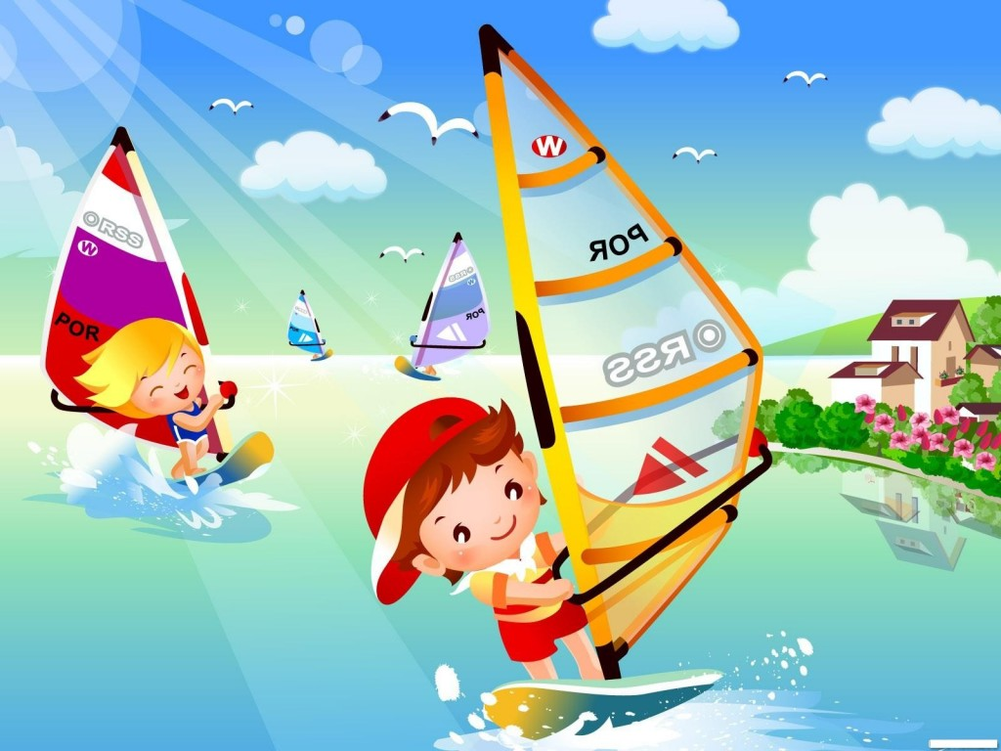

Октябрь 1 - 2 неделя
Комплекс № 3 «Прогулка в лес»
«Потягушки» И.п.- лежа на спине, руки вдоль туловища, потягивание.
«В колыбельке подвесной летом житель спит лесной» (орех) И.п.- лежа на спине, руки вдоль туловища, вдох, сесть с прямыми ногами, руки к носкам, выдох, вдох.
«Вот нагнулась елочка, зеленые иголочки». И.п.- стоя, ноги на ширине плеч, руки внизу, вдох, выдох, наклон туловища вперед, вдох, и.п., выдох, наклон.
«Вот сосна высокая стоит и ветвями шевелит». И.п. о.с. вдох, руки в стороны, выдох, наклон туловища вправо, вдох, выдох, наклон туловища влево
«Дети в беретках с ветки упали, беретки потеряли» (Желуди) и.п. – о.с., руки за голову, вдох – подняться на носки, выдох- присесть
«Стоит Алена, листва зелена, тонкий стан, белый сарафан» (Береза)и.п. – стоя, ноги на ширине плеч, руки вдоль туловища, вдох, руки через стороны вверх, подняться на носки, выдох. И.п.

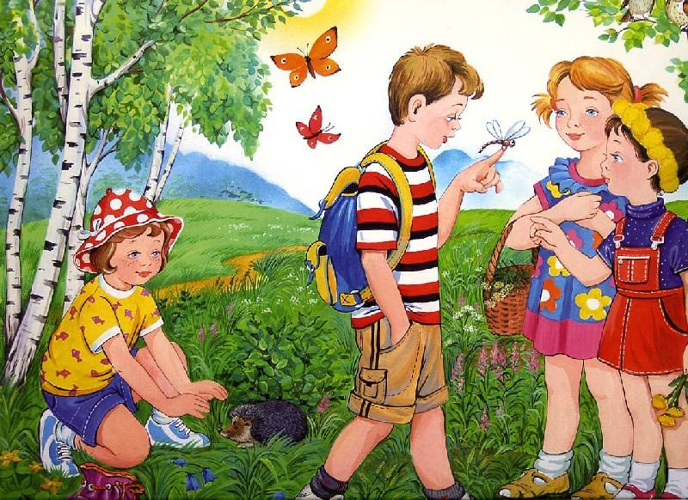

Октябрь 3 – 4 неделя
Комплекс № 4 «Дождик»
1. И.п. сидя, ноги скрестить «По-турецки». Сверху пальцем правой руки показать траекторию её движения, следить глазами. Капля первая упала – кап!
То же проделать другой рукой. И вторая прибежала – кап!
2. И.п. то же. Посмотреть глазами вверх , не поднимая головы.
Мы на небо посмотрели, капельки «Кап- кап» запели, намочились лица.
3. И.п. то же. Вытереть лицо руками, встать на ноги. Мы их вытирали.
4. И.п. о.с. показать руками , посмотреть вниз «Туфли, посмотрите , мокрыми стали»
5. И.п. о.с. поднять и опустить плечи. «Плечами дружно поведем
И все капельки стряхнем»
5. И.п. о.с. бег на месте. Повторить 3-4 раза. «От дождя убежим
6. И.п. о.с. приседания Под кусточком посидим».

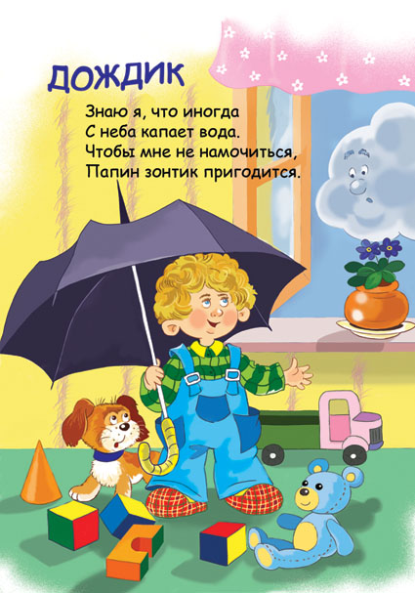

Ноябрь 1 - 2 неделя
Комплекс № 5 «Прогулка»
1. И.п.- Лежа на спине, руки вдоль туловища. Поднять руки вверх, потянуться, руки вперед, и.п.
2. И.п.- лежа на спине, руки вдоль туловища, носки потянуть на себя, и.п.
3. И.п.- сидя, ноги прямые, руки в упоре сзади. Развести носки ног в стороны, в и.п.
4. «Пешеход». И.п.то же. Переступание пальчиками, сгибая колени, то же с выпрямлением ног.
5. «Молоточки». И.п.- сидя, согнув ноги, руки в упоре за спиной, пальчики на носках, удар левой пяткой об пол.
6. И.п.- о.с., руки на пояс, перекат с носков на пятки.

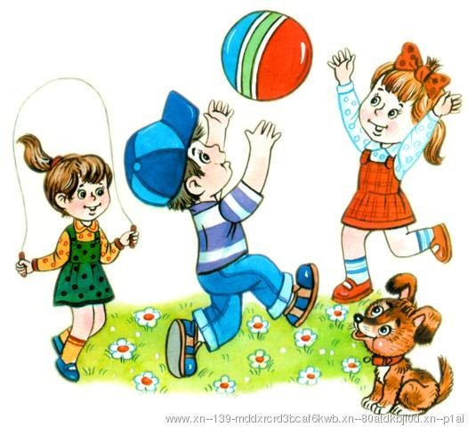

Ноябрь 3 – 4 неделя
Комплекс № 6 «Неболейка»
1. И.п.- лежа на спине, руки вдоль туловища, поднять руки вверх, потянуться, и.п.
2. И.п.- сидя, ноги скрестить (поза лотоса), массаж больших пальцев ног, начиная от подушечки до основания.
3. И.п. – то же, массаж пальцев рук – от ногтей до основания с надавливанием (Внутреннее и внешнее)
4. И.п. то же, руки вперед, массаж – поглаживание рук – от пальцев до плеча
5. И.п.- то же, крепко зажмурить глаза на 5 сек., открыть, повторить 5-6 раз.
6. И.п. – о.с. ходьба на месте с высоким подниманием колена.

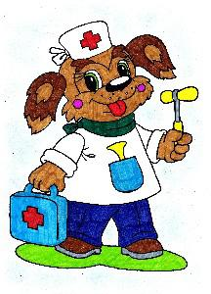
Декабрь 1 – 2 неделя
Комплекс № 7 «Я на солнышке лежу»
Кто спит в постельке сладко? Давно пора вставать.
Спешите на зарядку, мы вас не будем ждать!
Носом глубоко дышите, спинки ровненько держите.
1. И.п.- лежа на спине, руки вдоль туловища, напрячь тело, вдох, держать несколько секунд, расслабиться, выдох.
2. И.п.- лежа на спине, руки в стороны, пальцы сжаты в кулаки. Скрестить руки перед собой, выдох, развести руки, в и.п., вдох.
3. И. п. – лежа на спине, руки в замок за голову. Поднять прямую левую ногу, поднять прямую правую ногу, держать их вместе, в и.п. одновременно опустить.
4. И.п.- лежа на спине, руки в упоре на локти. Прогнуться, приподнять грудную клетку вверх, голову держать прямо (3-5 сек), вернуться в и.п.
5. И.п.- лежа на животе, руки за голову. Прогнуться, руки к плечам, ноги лежат на полу, держать, в и.п.
6. И.п.- лежа на животе, руки под подбородком. Прогнуться, приняв упор на предплечья, шея вытянута - вдох, выдох.



Декабрь 3 – 4 неделя
Комплекс № 8 «Поездка»
1. И.п. лежа на спине, руки вдоль туловища. Поднять правую ногу (прямую) вернуться в и.п. Поднять левую ногу (прямую), и.п.
2. И.п.- лежа на спине, руки перед собой « держат руль», «езда на велосипеде», и.п.
3. И.п.- лежа на спине, руки вверху. Поворот туловища вправо, не отрывая ступни, и.п. поворот туловища влево, и.п.
4. И.п.- лежа на спине, руки за головой. Свести локти вперед (локти касаются друг друга) – выдох, и.п., локти касаются пола – вдох.
5. И.п.- сидя, ноги скрестить, руки на поясе, руки через стороны вверх - вдох, выдох.
6. И.п.- о.с. - принять правильную осанку без зрительного контроля (глаза закрыты), повторить 3-4 раза.

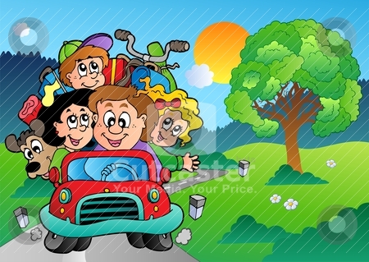

Январь 1-2 неделя
Комплекс № 9 «Самолет»
1. И.п.- сидя, ноги скрестить. Смотреть вверх, не поднимая головы, и водить пальцем за пролетающим самолетом (сопровождение глазами).
Пролетает самолет, С ним собрался я в полет.
2. И.п.- то же. Отвести правую руку в сторону (следить взглядом), то же выполняется в левую сторону. Правое крыло отвел, посмотрел. Левое крыло отвел, посмотрел.
3.И.п.-то же. Выполнять вращательные движения перед грудью и следить взглядом.
Я мотор завожу
И внимательно гляжу.
4. И.п.- о.с. Встать на носочки и выполнять летательные движения.
Поднимаюсь ввысь, лечу.
Возвращаться не хочу.
5.И.п.- о.с. Крепко зажмурить глаза на 5сек., открыть (повторить 8-10 раз)
6. И.п.- о.с. Быстро моргать глазами 1-2-мин.
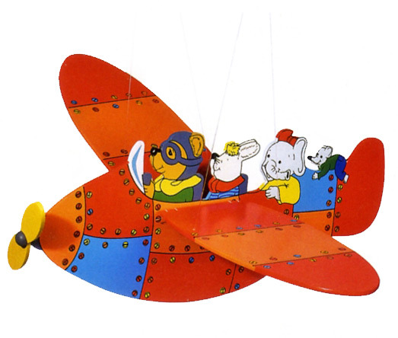

Январь 3 - 4 неделя
Комплекс № 10 «Два брата через дорогу живут…»
1.- И.п. сидя, ноги скрестно, крепко зажмурить глаза на 5 сек., открыть (повторить 8-10 раз)
2.И.п.- то же. Быстро моргать глазами 1-2мин.
3.И.п. - то же. Массировать глаза через закрытые веки круговыми движениями указательных пальцев в течение 1мин.
4.И.п.- то же. Тремя пальцами каждой руки легко нажать на верхнее веко, через 1-2 сек. Снять пальцы с века, повторить 3-7 раз.
5. И.п.- то же. Отвести глаза вправо, влево.
6. И.п.- то же. Отвести глаза вверх, вниз.

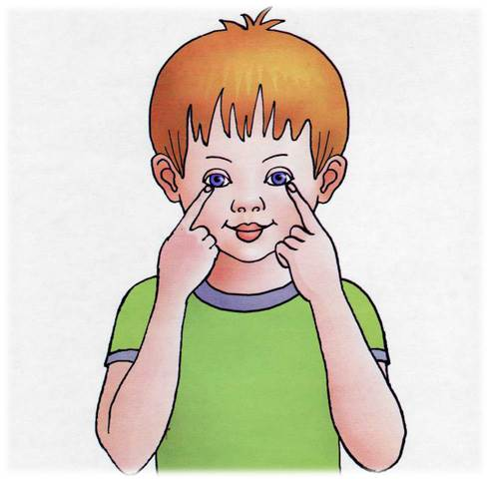

Февраль 1 – 2 неделя
Комплекс № 11 «Прогулка в зимнем лесу» для улучшения зрения.
Мы пришли в зимний лес. (Ходьба по кругу).
Сколько здесь вокруг чудес! (Развести руки в стороны)
Справа березка в шубке стоит (Руки отвести вправо и посмотреть на нее).
Слева елка на нас глядит (Отвести руки влево и проследить за ней взглядом).
Снежинки в небе кружатся, (Дважды «фонарики» и посмотреть вверх)
На землю красиво ложатся. (Кружась, присесть).
Вот и зайка поскакал, от лисы он убежал (Прыжки на двух ногах на месте).
Это серый волк рыщет, он себе добычу ищет! (Руки на поясе, наклоны в стороны).
Все мы спрячемся сейчас, не найдет тогда он нас! (Медленно присесть, прячась).
Лишь медведь в берлоги спит, так всю зиму он проспит (Имитировать сон).
Прилетают снегири, ух. Красивые они! (Имитировать полет птиц)
В лесу красота и покой (развести руки в стороны)
Вот только холодно зимой (Обхватить руками плечи).
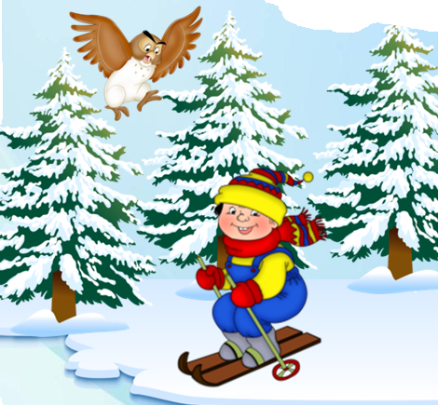
Февраль 3 - 4 неделя
Комплекс № 12 «Лошадка»
1. Гимнастика в постели (2-3 мин.) «Потягивание»
И.п.- лёжа на спине, руки вдоль туловища. Поочередно поднимать правую (левую) руку вверх, тянуться, отпустить, (то же самое поочередно левой рукой, правой и левой ногой).
«Отдыхаем!» - И.п. - лежа на животе с опорой на локти, ладонями аккуратно поддерживать подбородок. Поочередно сгибать и разгибать ноги в коленях.
2. Он пасётся на лугу, ест зелёную траву.
Только скажешь ему: «Но!» Понесётся он легко. (Конь)
3. «Цок-цок-цок» (2-3мин). Громко цокают копытца (Ходьба на месте)
По мосту лошадка мчится (Прямой галоп)
Цок - цок - цок! За ней вприпрыжку
Жеребёнок и мальчишка (Поскоки друг за другом )
Цок - копытца жеребёнка (Топнуть правой ногой) Цок — каблук о доски звонко (Топнуть левой ногой). Понеслись, лишь пыль клубится. («Моталочка» руками) Всем пришлось посторониться. (Попятиться на пятках назад).
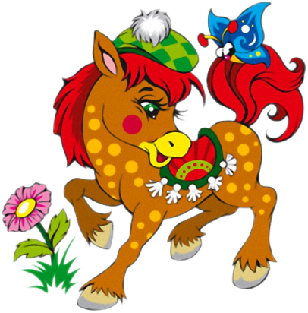
Март 1 - 2 неделя
Комплекс №13 «Кошечка»
1. Потягивание.
2. «Как у кошечки усы….»
И.п. – стоя на четвереньках. Повороты головы вправо, влево.
3. «Покажи лапки». И.п.-то же. Поочередное поднимание правой и левой руки, ноги.
4. «Подлезаем под забор». И.п. – то же.
Согнуть руки в локтях, ягодицами сесть на ноги, медленно, опустив голову, имитировать продвижение под забором. Подняться на вытянутых руках – и.п.
5. «Машем хвостиком». И.п. – то же. Движение сомкнутых голеней вправо-влево.
6. «Испугались собаку». И.п. – то же. Выгнуть спину со звуком «ш-ш-ш».
7. «Догони хвостик». И.п. – о.с. Прыжки на двух ногах вокруг себя.
8. «На мягких лапках». Ходьба на носочках



Март 3 – 4 неделя
Комплекс №14 «Солнечные зайчики»
Встало солнышко с утра. (Соединяем кончики пальцев рук, изображая шар, поднимаем руки вверх).
Детям тоже встать пора! (Разводим руки в стороны).
Ручки к солнышку протянем, с лучиками поиграем. (Руки поднимаем вверх, вращаем кистями «фонарики», смотрим на руки).
Вдруг сквозь наши пальчики к нам прискачут зайчики. (Смотрим сквозь пальцы, слегка касаясь ладошками лица).
Солнечные, не простые, Зато скачут как живые: (Изображаем зайчиков: руки в кулачки, указательный и средний пальцы вверх — ушки, пошевелим «ушками».)
По лобику к височкам,
По носику, по щечкам
По плечикам, по шейке,
И даже по коленкам! (Легко постукиваем кончиками пальцев)
Ладошками мы хлопали и зайчиков хватали, (Хлопаем в ладошки,
Хватательные движения)
Но к солнышку лучистому зайчишки ускакали! (Руки поднимаем вверх, пальчики «растопыриваем», вращаем кистями).
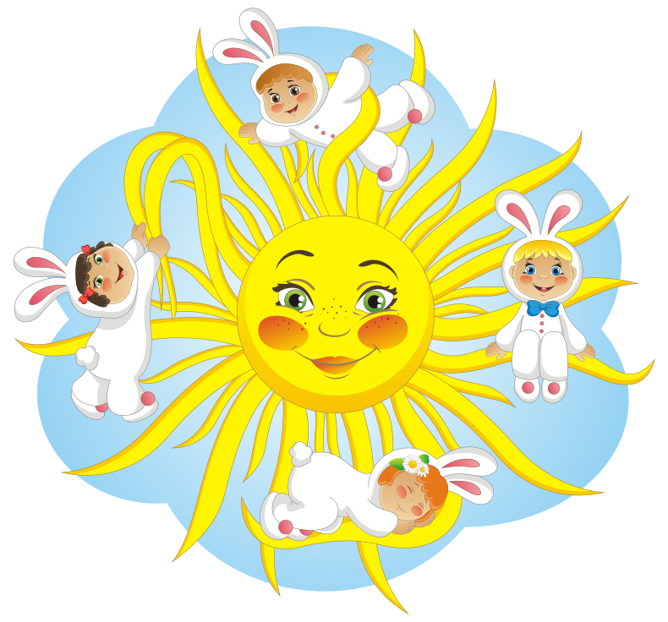

Апрель 1 – 2 неделя
Комплекс № 15 «Мы веселые спортсмены»
1. Потягивание.
2. «Штангисты». И.п. – лежа на спине, руки к плечам. Вытянуть руки вперед, пальцы сжаты в кулаки. Вернуться в и.п.
3. «Футболисты». И.п. – лежа на спине, колени подтянуты к животу.
Бить то правой, то левой ногой по воображаемому мячу, потом двумя ногами сразу.
4. «Гребцы». И.п. – сидя, ноги врозь, руки к плечам.
Наклониться, дотянуться руками до носков ног, вернуться в и.п.
5. «Велосипедисты». И.п. – лежа на спине. Поднятые ноги вверх поочередно сгибать и разгибать, стараясь делать круговые движения.
6. «Яхтсмены». И.п. – лежа на животе, руки за спиной сцеплены в замок. Поднять голову, грудь. Прогнуться. Сцепленные руки поднять как можно выше – парус.
7. «Борцы» — дыхательное упражнение.
И.п. – сидя по-турецки. Глубокий вдох носом, задержка дыхания, выдох через рот.
8. «Прыгуны». 5 подпрыгиваний, 5 высоких прыжков.

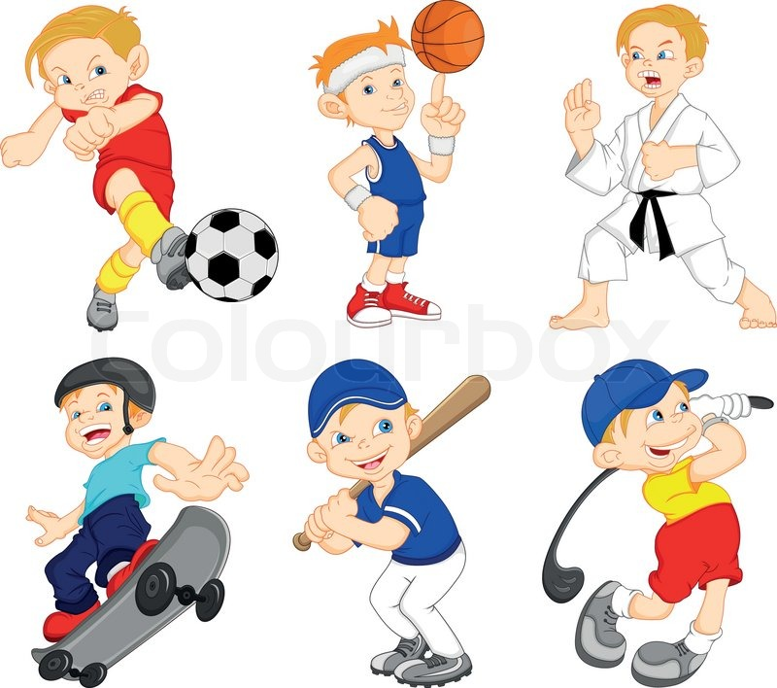

Апрель 3 - 4 неделя
Комплекс № 16 «Жук»
1.И.п.- сидя, ноги скрестить. Грозить пальцем.
В группу к нам залетел, Зажужжал и запел: «ж-ж-ж!»
2. Отвести руку вправо, проследить глазами за направлением руки, то же в другую сторону. Вот он вправо полетел, Каждый вправо посмотрел
Вот он влево полетел, Каждый влево посмотрел.
3.Указательным пальцем правой руки совершить движения к носу.
Жук на нос хочет сесть не дадим ему присесть.
4.Направление рукой вниз сопровождают глазами. Жук наш приземлился.
5.И.п.- стоя, ноги врозь. Делать вращательные движения руками
Зажужжал и закружился «ж-ж-ж-ж-ж-ж-ж»
6.Отвести руку в правую сторону, проследить глазами. То же в другую сторону.
Жук, вот правая ладошка, Посиди на ней немножко
Жук, вот левая ладошка, Посиди на ней немножко
7.Поднять руки вверх, посмотреть вверх. Жук на верх полетел и на потолок присел.
8.Подняться на носки, смотреть вверх. На носочки мы привстали,
Но жучка мы не достали
9. Хлопать в ладоши. Хлопнем дружно, Хлоп-хлоп-хлоп.
10.Имитировать полет жука. Чтобы улететь не смог, «Ж-ж-ж-ж-ж-ж-ж»
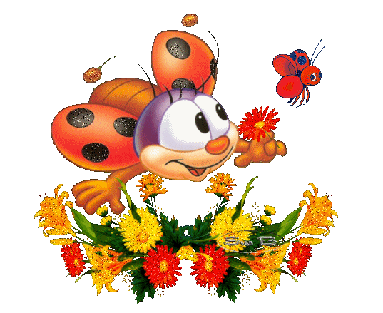

Май 1 - 2 неделя
Комплекс №17 «Веселые жуки»
1. И. П. Лежа на спине, руки, согнутые в локтях перед собой. Поочередное сгибание и разгибание ног, касаясь локтями коленей.
2. И. П. Лежа на спине, руки согнуты в локтях, ноги — в коленях. Побарахтаться, как жучок
3. И. П.. Лежа на спине, руки вдоль туловища. Надуть живот, как мячик, удержать положение, не дыша, 2-3 секунды.
4. И. П. Сидя, скрестив ноги, руки на коленях. Наклоны к коленям — поочередно к правому, левому.
5. И.П. Лежа на животе, руки под подбородком. Поочередно положить голову на правое, потом на левое плечо.
6. И. П. Сидя, руки на коленях. Вдохнуть, задержать дыхание, выдохнуть.
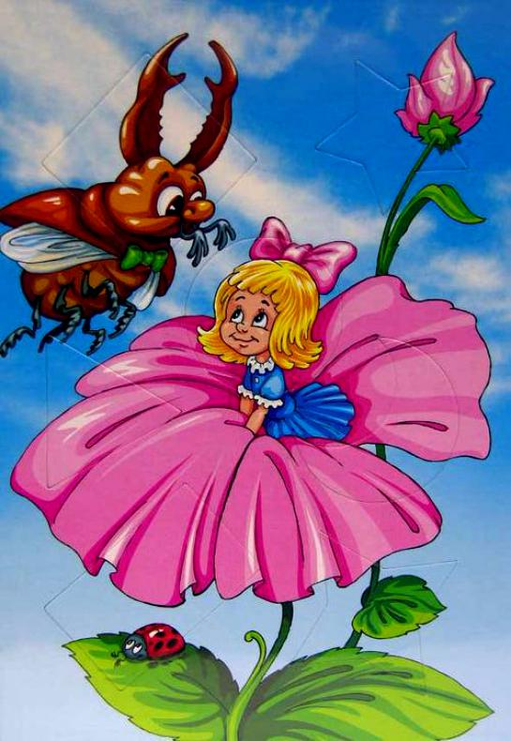

Май 3 - 4 неделя
Комплекс №18 «Отправляемся в поход»
Отправляемся в поход. Сколько нас открытий ждет! (Ходьба по кругу)
Мы шагаем друг за другом, летом и весенним лугом.
Мы походим на носках. (Ходьба на носках, подняв руки вверх)
Мы идем на пятках, вот проверили осанку, и свели лопатки. (Ходьба на пятках, спрятав руки за спину)
Крылья пёстрые мелькают, в поле бабочки летают. (Лёгкий бег на носках, делая плавные махи руками)
Раз, два, три, четыре, полетели, закружились. (Кружение на носках на месте).
Тишина стоит вокруг, вышли мы сейчас на луг. (ходьба с высоким подъёмом колена
Мы растём, растём, мы цветём, цветём. (Берут по цветку в каждую руку, поднимают их вверх и опускают до уровня груди)
Взмах цветком туда-сюда, делай раз и делай два. (Повороты вправо - влево с отведением цветка в сторону)
Аккуратно нужно сесть, чтоб цветочки не задеть. (Глубокое приседание, вытягивая руки с цветками вперед, ставят цветы в вазу).
К речке быстро мы спустились, наклонились и умылись. (Наклоны вниз)
А теперь легли все дружно, делать так руками нужно. (Лёжа на животе, поднимают верхнюю часть туловища, и делают руками круговые движения, как при плавании)
Видим, скачут на опушке две весёлые лягушки. Прыг-скок, прыг-скок,
Прыгать нужно на носок. (Прыжки на носках). Как солдаты на параде
Мы шагаем ряд за рядом. Левой - раз, левой - раз, посмотрите все на нас.

ГИМНАСТИКА ПРОБУЖДЕНИЯ ПОСЛЕ ДНЕВНОГО СНА
В СТАРШЕЙ ГРУППЕ

Сентябрь
Комплекс № 1
Лепим Буратино
(с элементами дыхательной гимнастики и точечного массажа)
Проводится в постели. Звучит медленная спокойная музыка.
Воспитатель. Дети, у каждого из вас есть любимая игрушка. А мне из всех игрушек больше нравится Буратино. Давайте его сегодня слепим. Внимательно слушайте и выполняйте все предложенные мной задания.
(Все упражнения выполняются из и. п. лежа на спине.)
«Лепим лоб». Провести пальцами обеих рук по лбу середины к вискам. Повторить четыре раза; темп умеренный.
«Рисуем брови». Указательными пальцами обеих рук с жимом провести по бровям. Повторить три раза; каждый ребенок выполняет в индивидуальном темпе.
«Лепим глаза». Погладить закрытые глаза от переносицы внешнему краю глаз и обратно. Поморгать глазами. Повторить три раза; темп умеренный.
«Лепим нос». Указательными пальцами энергично провести по крыльям носа. Повторить четыре раза; темп быстрый. В конце упражнения показать длинный нос Буратино и слегка его подергать.
Дыхательное упражнение. Вдох через нос, задержать дыхание. Медленный выдох через рот. Повторить четыре раз
«Лепим уши». Растирать уши снизу вверх и сверху вниз до покраснения и ощущения тепла (30 с). В конце упражнения слегка подергать за уши.
«Лепим руки». И. л. — лежа на спине. Похлопать правой рукой по левой снизу вверх и сверху вниз. Погладит! правую руку. То же повторить левой рукой. Повторить еще раз; каждый ребенок выполняет в индивидуальном темпе.
«Лепим пальчики на руках». Растирать пальцы рук до покраснения и ощущения тепла. Мальчики начинают выполнять задание с левой руки, девочки — с правой. Каждый ребенок выполняет в индивидуальном темпе.
«Лепим ноги». И. п. — лежа на спине. Похлопать обеими руками сначала по правой ноге и погладить ее, затем по левой и также погладить ее. Повторить пять раз; темп умеренный.
«Веселый Буратино». И. п. — лежа на спине, руки вдоль туловища. Поднять ноги и руки вверх. Совершить ими хаотичные движения. Повторить пять раз; темп умеренный.
Дыхательное упражнение «Молодцы!» 1 — вдох. 2—4 — выдох. На выдохе произнести слово «мо-лод-цы». Повторить три раза; темп медленный.
Ходьба по тропе «здоровья».

Комплекс № 2
Веселые ребята
(с элементами дыхательной гимнастики)
Проводится в постели.
«Проснулись». И. п. — лежа на*спине. Потянуться в постели всем телом, руки над головой тянутся вверх, носочки — вниз. Потянуться — вдох, расслабиться — выдох. Повторить пять раз; темп медленный.
«Красные ушки». И. п. — лежа на спине. Растирать уши до покраснения, ощущения тепла (30—60 с). Каждый ребенок выполняет в индивидуальном темпе.
«Смешной живот». И. п. — лежа на спине, руки на животе. Вдох — напрячь брюшную стенку, выпятить живот. Выдох — втянуть живот. Вернуться в и. п. Повторить пять—семь раз; темп медленный. Указание: вдох через нос, выдох через рот.
«Растягиваем позвоночник». И. п. — лежа на спине, руки вдоль туловища. Колени подтянуть к животу, обхватить их руками. Лбом тянуться к коленям на счёт до десяти. Вернуться в и. п. Повторить пять раз; те умеренный.
«Ох уж эти пальчики». Растирать пальцы рук покраснения и ощущения тепла. Мальчики на начинают выполнять задание с левой руки, девочки с правой.
«Давай подышим». И. п. — лежа на спине, руки на груд клетке. Вдох носом — грудная клетка расширяет Выдох — шумно, через нос. Повторить пять—семь раз темп умеренный.
«Прогнулись». И. п. — лежа на спине, руки вдоль туловища. Прогнуть тело — вдох. Вернуться в и. п. — выдох. Повторить пять раз; темп умеренный.
«Играем». И. п. — сидя на кровати. Взять в руки прав стопу. Кулачком левой руки растереть стопу до покраснения и ощущения тепла. Вернуться в и. п. То же продела с левой стопой. Каждый ребенок выполняет упражнение индивидуальном темпе.
«Морзянка». Вдох и выдох происходит через нос с произнесением звука [м]. При выдохе пальцами рук поочередно постукивать по крыльям носа.
Ходьба по тропе «здоровья».

Октябрь
Комплекс № 3
Забавные художники
(с элементами самомассажа)
Проводится в постели.
Воспитатель. Дети, я знаю, что вы все очень люб те рисовать, и на бумаге, и на асфальте. Сегодня мы тоже будем рисовать. Мы нарисуем воздушные шары. Но только не на бумаге или асфальте, а в воздухе. Рисовать мы буде не руками, а различными частями нашего тела.
«Готовимся рисовать». И. п. — лежа на спине. Зажмуриться, затем открыть глаза и посмотреть на потолок. Повторить пять раз.
«Рисуем головой». И. п. — лежа на спине, руки вдоль туловища. Выполнить круговое движение головой в правую сторону, затем в левую. Повторить пять раз. Каждый ребенок работает в индивидуальном темпе. Указание: не делать резких движений головой.
«Рисуем глазами». И. п. — лежа на спине, руки вдоль туловища. Выполнить круговое движение глазами. Сначала в правую сторону, затем в левую. Повторить пять раз; Каждый ребенок работает в индивидуальном темпе.
«Рисуем руками». И. п. — лежа на спине, руки вдоль туловища. Выполнить круговые движения правой рукой, затем левой. Повторить по пять раз каждой рукой. Каждый ребенок работает в индивидуальном темпе.
«Устали руки». И. п. — лежа на спине, руки прямые перед грудью. Опустить обе руки, встряхнуть ими. Вернуться в и, п. Повторить четыре раза; темп умеренный.
«Рисуем локтями». И. п. — лежа на спине, руки к плечам. 1—4 — круговые движения локтями вперед. 5—8 — Круговые движения локтями назад. Повторить по пять раз в каждую сторону; темп умеренный.
«Рисуем ногами». И. п. — лежа на спине, руки на поясе. Поднять правую ногу, согнутую в колене. Нарисовать пять воображаемых воздушных шариков. То же выполнить левой ногой. Темп медленный, затем умеренный. Указание, тянуть носочки.
«Художники отдыхают». И. п. — лежа на спине, руки вдоль туловища. Поворот туловища направо. Вернуться в и. п. I Поворот туловища налево. Вернуться в и. п. Повторить по 3 раза в каждую сторону; темп умеренный.
«Художники закончили работу». Несколько раз закрыть и открыть глаза. Потереть ладошки, приложить к глазам (четыре раза).
Воспитатель. Вот мы и закончили работу с красками. Мы хорошо потрудились.
Дыхательные упражнения:
«Вот сосна высокая стоит и ветвями шевелит». И. п.: о.с. 1— вдох — руки в стороны; 2 — выдох — наклон туловища вправо; 3 — вдох — вернуться в и.п.; 4 — то же влево.
«Одуванчик». И. п.: сидя, ноги «калачиком», спина прямая, руки согнуты в локтях и приподняты вверх. Выполнять пальчиковую гимнастику «Пальчики здороваются» («мизинчик с мизинчиком...»), затем произнести: «Подуй на одуванчик, на беленький цветочек. Подуй, подуй сильнее, и станешь здоровее» — и, набрав носом воздух, подуть на кисти рук («одуванчик»).
Ходьба по тропе «здоровья».
Комплекс № 4
Добрый день!
(с элементами самомассажа и пальчиковой гимнастики)
Проводится в постели.
Воспитатель  Ручки, ножки, щечки, ушки  Очень любят потягушки.  Мы погладим их легонько  И проснемся потихоньку.  Где же, где же наши глазки?  Отвечайте без подсказки.  Мы прикрыли их ладошкой  И погладили немножко.  Глазки вверх мы поднимали,  Глазки вниз мы опускали  И моргали, и моргали.  Глазки, глазки, добрый день!  Просыпаться нам не лень!  Ушко правое ладошкой,  Ушко левое ладошкой  Все погладили, ребятки,  И подергали немножко?  Ушки, ушки, добрый день!  Просыпаться нам не лень!  Щечку правую ладошкой,  Щечку левую ладошкой  Все погладили, ребятки,  И похлопали немножко?  Щечки, щечки, добрый день!  Просыпаться нам не лень!  С ручкой правой поиграем,  С ручкой левой поиграем —  Пальчики соединяем,  А потом разъединяем.  Ручки, ручки, добрый день!  Бить в ладоши нам не лень!  Ножку правую ладошкой,  Ножку левую ладошкой  Все погладили, ребятки,  И потопали немножко?  Ножки, ножки, добрый день!  Дружно топать нам не лень!  Значит, будем просыпаться,  Умываться, одеваться! | Прикрывают ладошками глаза, гладят их.  Поднимают глаза вверх.  Опускают глаза вниз.  Моргают.  Гладят ладонью правое ухо.  Гладят ладонью левое ухо.  Слегка дергают себя за уши.  Гладят ладонью правую щеку.  Гладят ладонью левую щеку.  Слегка хлопают себя по щекам.  Соединяют пальцы обеих рук, начиная с  большого. Затем разъединяют, начиная с  большого.  Гладят ладонью правую ногу.  Гладят ладонью левую ногу.  Топают ногами, согнутыми в коленях, по  кровати.
Дети встают с кроватей.
Дыхательные упражнения:
«Прогулка в лес».
«В колыбельке подвесной летом житель спит лесной» (орех). И. п.: лежа на спине, руки вдоль туловища. 1 — вдох; 2 — выдох — сесть с прямыми ногами, руки к носкам; 3 — вдох; 4 — выдох, вернуться в и.п.
«Вот нагнула елочка зеленые иголочки». И. п.: ноги врозь, руки опущены вниз, кисти рук в стороны. 1 — вдох; 2 — выдох — наклон туловища вперед; 3—4 вдох — вернуться в и.п. — выдох.
«Вот сосна высокая стоит и ветвями шевелит». И. п.: о.с.,1 — вдох — руки в стороны; 2 — выдох — наклон туловища вправо; 3 — вдох — вернуться в и.п.; 4 — то же влево.
Воспитатель предлагает детям походить по тропе «здоровья».

Ноябрь
Комплекс № 5
Мы проснулись
(с элементами пальчиковой гимнастики)
Проводится в постели.
Воспитатель.
Солнца теплый лучик
Всех зовет вставать.
Чтоб проснуться лучше,
Можно поиграть.
(Дети ложатся поверх одеял.)
Гному сшили башмачки —  Пятки вместе, врозь носки,  Гном не стал сидеть на месте —  Пятки врозь, носочки вместе.  Гном друзей искал в дубраве —  Посмотрели влево, вправо.  В жмурки гном играл с ежом —  Закрыли глазки, отдохнем.  Гном собрал для птичек крошки  Громко хлопаем в ладошки.  Мышку спрятал гном от кошки —  Тихо полежим немножко.  Г ном вернул коту очки —  Сжали пальцы в кулачки.  Гном привел бельчонка к маме —  Кулачки теперь разжали.  Гном жуку принес калошки —  Тянем пальчики на ножках.  Прыгал гном по тучкам ватным  Топаем в своих кроватках.  Встретил гном сороконожку —  Побежали понарошку.  Гном уселся в мягкий мох —  Сделали глубокий вдох.  Вышел гном с губной гармошкой  Задержать дыханье сможем?  Ухал ночью гном с совой —  Выдыхаем всей гурьбой.  В гости гном собрал друзей —  Просыпаемся скорей.  Гном готовил чашки, ложки —  Тянем ручки, тянем ножки. | Соединяют пятки, разводят носки в стороны.  Соединяют носки, пятки разводят в стороны.  Повороты головы вправо.  Закрывают глаза.  Хлопают.  Тихо лежат.  Пальцы рук сжимают в лаки.  Разжимают кулачки.  Тянут пальцы на ногах ред.  Топают ногами.  Имитируют бег.  Делают глубокий вдох.  Задерживают дыхание.  Продолжительный выдох.  Потягиваются.
Дети встают с кроватей.
Дыхательные упражнения:
«Гуси». На вдохе наклон вперед: глядя вперед и вытягивая шею, произносить «ш-ш-ш».
«Насос». Сделав вдох, резко наклониться на выдохе, скользя по ноге двумя руками, произнести «с-с-с».
«Ежик». И.п.: сидя, ноги вместе, руки в упоре сзади. Согнуть ноги в коленях и подтянуть их к груди. Выпрямить ноги («ф-ф-ф»).
Ходьба по тропе «здоровья».
Комплекс № 6
Спаси птенца
(с использованием метода снятия психоэмоционального напряжения, элементов пальчиковой гимнастики и дыхательной гимнастики)
Проводится сначала в постели, затем в групповой комнат. Звучит спокойная музыка. Воспитатель подходит к каждому ребенку, гладит его по голове. Дети ложатся поверх одеял.
Воспитатель. Дети, представьте, что у вас в руках маленький беспомощный птенец, который выпал из гнезда. Соевой руки (дети трут свои ладошки друг о друга до покраснения и ощущения в них тепла). А сейчас вытяните руки ИМИ вверх. Пусть птенец сядет вам на руки. Согрейте его - медленно, по одному пальчику сложите пальчики в кулаки, начиная с мизинчика, спрячьте в них маленького птенца. Подышите на него, согревая своим ровным, спокойным дыханием (вдох — продолжительный выдох). Приложите кулачки к своей груди, отдайте птенцу доброту своего сердца и теплоту дыхания. А теперь раскройте ладони (дети медленно разжимают свои кулачки, начиная с большого пальца), и вы увидите, что птенец радостно взлетел. Улыбнитесь ему, и он прилетит к вам (дети улыбаются друг другу).
Дыхательное упражнение:
«Ворона». И. п.: о. с. Сделать вдох через нос, руки поднять через стороны вверх. Приседая, опустить руки на голову, произнося «кар-кар-кар».
«Дровосек». Руки над головой сцеплены в «замок», ноги на Ширине Плеч (поднимая руки вверх, выполнить глубокий вдох через нос), на выдохе наклон туловища вперед с одновременным опусканием рук и произнесением «ух!».
Ходьба по тропе «здоровья».

Декабрь
Комплекс № 7
Готовимся к рисованию
(с использованием самомассажа рук)
Проводится в постели.
Воспитатель.
Все проснулись малыши?
Все открыли глазки?
Кисти ждут, карандаши,
Альбомы и раскраски.
Чтоб красиво рисовать,
Надо пальчики размять.
«С пробужденьем, ручки».  Ручки мы к груди поднимем,  Ну-ка, поиграем с ними.  Потрясём получше –  С пробужденьем, ручки!  «Моем руки».  Детки любят мыть ладошки  И без мыла, понарошку.  Если вместе их сложить,  Ручка ручку будет мыть.  «Вытираем насухо».  Ручкам надо умываться,  Полотенцем вытираться.  Им лениться не даем —  Сильно друг о дружку трем.  «Просыпайтесь, пальчики».  Сделаем подсолнухи,  Из ладошек солнышки.  Каждый пальчик тянем,  Пусть светлее станет! | Поднять руки перед грудью и  трясти в воздухе кистями рук.  Дети имитируют мытье кис рук.  Активно трут ладошки друг о друга, до  ощущения сильного тепла и покраснения.  Правой рукой вытягивать каждый пальчик,  начиная с большого, на левой руке, затем на  правой руке.
«Сильные пальчики». Соединить ладони вместе на уровне груди и, нажимая на кончики пальцев, отводить их вправо, то влево. Нажим повторить по два раза в каждую сторону.
«Неутомимые пальчики». Положение рук то же. Палы плотно прижаты друг к другу. Основания ладоней разводить в стороны. Повторить пять раз. Указание: пальцы друг от друга не отрывать.
«Посмотрите на нас». Положение рук то же. Попеременно отводить пальцы. Вначале все пять, потом четыре, три и т. д.
«Играем с ноготками». Фалангами пальцев одной руки тереть по ногтям другой. То же выполнить на другой руке.
«Моем всю руку». Ладошкой правой руки выполнять круговые движения на левой руке от кистей рук до плеча. От плеча вниз — поглаживание. То же выполнить на правой руке. Повторить три раза на каждой руке.
«Устали руки». Потрясти перед грудью расслабленными кистями рук, постепенно поднимая их и отводя в стороны, вперед и опуская вниз. Повторить четыре раза.
«Руки отдыхают». Дети лежат на спине, руки вдоль туловища, расслаблены. Играет спокойная музыка. Дети отдыхают некоторое время.
Дети встают с кроватей и выполняют дыхательные упражнения.
«Погончики». И. п.: встать прямо, сжатые кулаки кисти рук прижаты к поясу. В момент короткого шумного вдоха носом с силой толкнуть кулаки к полу, как бы отжимаясь от него или сбрасывая с рук что-то. При этом во время толчка кулаки разжать. Плечи в момент вдоха напрячь, руки вытянуть в струну (тянутся к полу), пальцы рук широко растопырить. На выдохе вернуться в и. п.: кисти рук снова на пояс, пальцы сжаты в кулаки — выдох ушел.
«Снежинки». И. п.: о. с., руки согнуты в локтях, ладошками вверх («на ладошку упали снежинки»). Выполнить вдох через нос и подуть на ладошки, произнести «фу-фу-фу» (губы трубочкой) («снежинки полетели»).
Ходьба по тропе «здоровья».

Комплекс № 8
Какие мы красивые!
(с элементами дыхательной гимнастики и самомассажа лица)
Воспитатель.
Было тихо в спальне,
Но ребятки встали.
Глазки открывайте,
И играть давайте.
Раздвигаем шторы,
Вот и полдник скоро!
Е. Виноградова
Я рада, что все уже проснулись.
(Дети принимают положение — сидя на кровати. Играет музыка.)
Воспитатель. Сейчас каждый себе сделает массаж лица, для того чтобы быть бодрыми. (Все упражнения повторить пять—семь раз.)
Поглаживать щеки, крылья носа, лоб от центра к вискам. (Дети выполняют упражнение вместе с воспитателем.)
Мягко постукивать кончиками пальцев по щекам, крыльям носа, лбу от центра к вискам, словно уплотняя кожу лица, чтобы она была упругой.
Надавливать указательными пальцами обеих рук на переносицу.
Надавливать указательными пальцами обеих рук на середину бровей.
Выполнить вращательные движения по часовой, затем против часовой стрелки указательным пальцем правой на переносице.
Выполнить вращательные движения по часовой, затем против часовой стрелки указательными пальцами обеих рук на бровях.
С усилием надавливать на изгиб бровей от переносицы к вискам.
Пощипывать брови от переносицы к вискам и обратно.
Мягко и нежно погладить закрытые глаза, надавливая их уголки.
Расчесывать реснички — пальцами обеих рук сверху вниз поглаживать по ресницам.
Надавливать на крылья носа, ведя указательные пальцы обеих рук от переносицы к носовым пазухам и обратно.
И. п. — сидя, руки за голову; попытаться запрокинуть голову, одновременно удерживая ее руками.
Воспитатель. Молодцы! Теперь соедините две ладони перед собой, представьте, что на них лежит зеркальце. Посмотритесь в него. Какие вы стали румяные и красивые. А сейчас хорошо потянитесь и улыбнитесь.
Хождение по оздоровительной дорожке.
Дыхательные упражнения:
«Воздушные шары». Выполнять в ходьбе по площадке. 1 — руки в стороны, вверх, вдох через нос, выполнить хлопок в ладоши («шар лопнул»); 2 — руки в стороны, вниз, произнося «с-с-о или «ш-ш-ш» («шарик спустился»).
«Тигр на охоте». Ходьба по площадке, выставляй правую (левую) ногу вперед, две руки ладошками сложить на колено, прогибая спину. Выполнить два-четыре резких вдоха, голова приподнята («тигр ищет добычу»).

Январь
Комплекс № 9
В гостях у солнышка
(с использованием методов снятия психоэмоционального напряжения и самомассажа)
Проводится сначала в постели, затем в групповой комнате. Играет спокойная музыка. В окна заглядывает солнышко. Воспитатель подходит к каждому ребенку, гладит его по голове.
Воспитатель. Ребята, посмотрите, как светло и тепло у нас в спальне.
А знаете ли вы, почему? К нам в гости заглянуло солнышко. (Проводится игра «Солнечный зайчик».)
Воспитатель. Солнечный зайчик заглянул вам в глазки. Закройте их. Он побежал дальше по лицу, вы нежно погладьте Зайчика ладонями: на лбу, на носу, на ротике, на щечках, на Подбородке. Поглаживайте его аккуратно, чтобы не спугнуть.
Теперь погладьте его на голове, шее, затем животике, руках, ногах. Он забрался за шиворот — погладьте его и там. Он не озорник — он просто любит ласкать вас, а вы погладьте его и подружитесь с ним.
Вставайте, и давайте поиграем с солнечным зайчиком.
(Дети встают с кроватей.)
«Улыбнись солнышку». И. п. — стоя, ноги слегка расставлены, руки на плечах. Правую ногу и правую руку вперед, ладошка вверх, улыбнуться. Вернуться в у., п. То же самое выполнить другой рукой и ногой. Вернуться в и. п. Повторить три раза; темп умеренный. Указание: быть внимательным, четко выполнять задание: одновременно действовать правой рукой и правой ногой.
«Играем с солнышком». И. п. — сидя, ноги согнуты в коленях, колени обхвачены руками. Поворот на ягодицах, переступая ногами, на 360°. Вернуться в и. п. Повторить пять раз; темп умеренный. Указание: при повороте руками не помогать.
«Играем с солнечными лучами». И. п. — сидя, ноги вместе, руки опущены. Ноги развести в стороны, ладошками хлопнуть по коленям. Вернуться в и. п. Повторить шесть раз; темп быстрый. Указание, ноги в коленях не сгибать.
«Отдыхаем на солнышке». И. п. — лежа на спине, ноги согнуты в коленях и прижаты к груди. Перекатиться 1 правый бок. Вернуться в и. п. Перекатиться на левый бок. Вернуться в и. п. Выполнить по 3 раза в каждую сторону; темп умеренный.
Ходьба по оздоровительной дорожке.
Дыхательные упражнения:
«Ворона». И. п.: о. с. Сделать вдох через нос, руки поднять через стороны вверх. Приседая, опустить руки на голову, произнося «кар-кар-кар».
«Дровосек». Руки над головой сцеплены в «замок», ноги на Ширине Плеч (поднимая руки вверх, выполнить глубокий вдох через нос), на выдохе наклон туловища вперед с одновременным опусканием рук и произнесением «ух!».
(Проводятся закаливающие процедуры.)

Комплекс № 10
Дружные ребята
Мы, все дружненько проснулись  Улыбнулись, потянулись,  Подышали ловко  Погудели громко  (у-у-у-у-у)  Поднимайте плечики, как в траве кузнечики.  1,2,3,4 –шевелим ногами  1,2,3,4 – хлопаем руками  Руки вытянуть по шире 1,2,3,4  Наклонились 3,4,  И педали покрутили  На животик повернуться,  Спинку сильно изогнуть.  Прогибаемся сильней,  Чтобы были здоровей  Мы становимся все выше,  Достаем руками крышу  На два счета мы поднялись 1,2  3,4 – руки вниз | Движения соответствующие тексту.  Дышат носом.  Энергичные движения плечами  вверх-вниз.  Стопы на себя, от себя.  Хлопки руками.  Сгибать и разгибать руки в стороны  на каждый счет.  Наклониться вперед касаясь ног  руками.  Велосипед.  Лодочка.  Лежа на животе, руки вперед,  потянуться.  Встают с кровати.
Хождение по оздоровительной дорожке.
Дыхательные упражнения:
«Петушок». На вдохе подняться на носки, потянуть вперед гордо поднятую голову, руки поднять в стороны, отвести назад. На выдохе хлопать себя по бедрам («ку-ка-ре-ку»).
«Ворона». И. п.: о. с. Сделать вдох через нос, руки поднять через сторонывверх. Приседая, опустить руки на голову, произнося «кар-кар-кар».

Февраль
Комплекс № 11
Снежинки
Перед тем, как дети проснуться, воспитатель раскладывает кусочки ваты на край подушки. Дети проснулись, сели в кроватях.
Воспитатель читает стихотворение:
Светло – пушистая  Снежинка белая,  Какая чистая,  Какая смелая  Дорогой дальнею  Легко проносится,  Не в ввысь лазурную,  На землю просится.  Но вот кончается,  Дорога дальняя,  Земли касается,  Звезда хрустальная.  Своей прохладою  Нас охладит она  Волшебной силою,  Поднимет дух с утра.  Снежинка белая,  Лежит, качается,  Один лишь ветер с ней  Смог позабавиться.  Нам не понять судьбы  Звезды – красавицы,  А вот играть нам с ней,  Уж очень нравится.  Возьмем мы бережно,  Свою снежинку,  Положим все ее,  В свою корзиночку.  Пора идти нам всем  Дорогой мокрою,  Чтобы попасть опять,  В страну холодную. | У детей на ладони лежит кусочек ваты, они внимательно  ее рассматривают.  Дети дуют на вату, чтоб поднялась вверх и какое – то  время стараются удержать ее в воздухе.  Вата остается у детей на ладони.  Дети держат вату на ладони, поочередно выполняют  маховые движения то левой рукой, то правой.  Дети кладут вату на живот и делают резко вдох-выдох  животом.  Вата лежит на животе, а дети руками и ногами  выполняют движение «ножницы».  Дети, держа вату в руке, встают с кроватей и кладут ее  в корзиночку воспитателю.  Дети идут по оздоровительной дорожке.
Дыхательные упражнения:
«Обними плечи». И. п.: о. с., руки согнуты в локтях и подняты на уровень плеч кистями друг к другу. В момент короткого шумного вдоха носом бросаем руки навстречу друг другу, как бы обнимая себя за плечи.
«Тихоход». Ходьба, высоко поднимая колени. На 2 шага — вдох, на 4—6 шагов — выдох. Выдыхая, произносить «ти-ш-ш-ше».
Комплекс № 12
Великан и мышь
Тсс! Тихо! Слушайте, ребята!  Жил великан один когда-то.  Во сне вздохнул он, что есть сил,  И мышь - живую - проглотил!  Бедняга прибежал к врачу:  - Я мышку съел! Я не шучу!  Был врач умнейший человек,  Он строго глянул из–под век  - Откройте рот, скажите «А»  Теперь ощупаем бока,  Живот легонечко погладим  Согнем колени и расслабим,  Но с мышкой видимо не сладим.  Вставайте! Что же вы сидите!  Идите кошку пригласите.  Но кошка хитрая была,  И великана обняла  Прошлись по маленькой дорожке,  Перешагнули через кочки,  Присели. Встали. Убежали.  Но мышка не глупее кошки,  Под кочку спряталась тайком  Они ее везде искали,  Но так найти и не смогли. | Глубокий вдох всей грудью.  Глотательные движения.  Лежа в кровати, дети выполняют «велосипед».  Поглаживание висков указательным пальцем.  Мимика «строгий взгляд».  Тянут звук а-а-а-а-а.  Щупают себя за бока.  Круговые движения ладонью по часовой стрелке  по животу.  Сгибают и разгибают ноги в коленях.  Дети встают и идут к оздоровительной дорожке.  Обхватывают себя руками (обнимают)  Идут по оздоровительной дорожке.  Перешагивают через предметы.  Движения в соответствии с текстом.  Присели.
Дыхательные упражнения:
«Свеча». И.п.: о.с., руки сцеплены в «замок», большие пальцы подняты вверх («свеча горит»). Выполнить вдох через нос и подуть на большие пальцы, произносить «фу-фу-фу» («задуем свечу»).
«Журавль». И.п.: о.с. Сделать вдох, поднять правую ногу, согнутую слегка в колене, руки в стороны, вниз, произнести «ур-р-р». Выполнить то же левой ногой.

Март
Комплекс № 13
Чтоб совсем проснуться,  Тик-так, тик-так,  Все часы идут вот так:  Тик-так, тик-так.  Смотри скорей, который час?  Часы велят вставать сейчас,  Чтоб совсем проснуться,  Нужно потянуться.  Носом вдох, а выдох ртом.  Дышим глубже животом  Чтобы сильным стать и ловким,  Приступаем к тренировке.  Потянули мы носочки,  По коленям три хлопка  Распрямились, потянулись  Руки вверх – потягивание,  А теперь на пол вернулись  Спину тоже разминаем,  Взад-вперед ее сгибаем  Поворот за поворотом  Переходим на дорожку,  Выполняем упражненья,  Для разминки и веселья.  А потом шаги на месте  Выполняем не спеша  Ноги выше поднимаем,  И как цапля, опускаем  Чтоб поймать еду в водице  Надо цапле наклониться  Окончательно проснулись  И друг другу – улыбнулись! | Лежа, дети выполняют наклон головы, то  к одному, то к другому плечу.  Руку ко лбу, «смотрят время».  Руки вверх потягивание.  Вдох поднять грудную клетку, выдох  опустить. На вдох поднимают живот, н  а выдох –опускают.  Сгибают и разгибают руки к плечам, в  стороны.  Движения по тексту.  Встают около кроватей.  Руки на пояс, наклоны вперед-назад.  Руки на поясе, круговые движения  туловищем и идут по оздоровительной  дорожке.  Упражнения с предметами предложенные  воспитателем.  Ходьба на месте.  Резко поднимают то одну, то другую ногу,  согнутую в колене.  Наклоняются и касаются правой рукой  левой ноги и наоборот.
Дыхательное упражнение:
«Вырасту большой». И. п.: ноги вместе, руки вниз. Поднимаясь на носки, подтянуть руки вверх (вдох). Опускаясь на всю стопу, выдох «ух-х-х».
Комплекс № 14
Весна
Мишка вылез из берлоги,  Огляделся на пороге.  Потянулся он со сна  К нам опять пришла весна  Чтоб скорей набраться сил,  Он ногами покрутил  Почесал медведь за ухом,  Повилял слегка хвостом  Наклонился взад-вперед,  И ногами еле-еле  Он выходит за порог.  По лесу медведь идет,  Это мишка ищет мед.  Он голодный, невеселый,  Разговор ведет с весною:  «Подскажи-ка мне, весна,  Где бы меду взять сполна?  Вижу пенья, корешки,  Нет ни меда, ни травы…»  Замахал медведь руками,  Словно тучи разгоняя.  Гонит взад их и вперед,  Ну, а меда не найдет.  Приседал он ниже, глубже,  Отыскал пчелиный рой,  Но пчелиная семья,  Прочь прогнала медведя. | Лежа в кровати откинуть одеяло в сторону,  поворот головы вправо, влево  Руки вверх – потянулись  Движение «велосипед»  Имитируют движение медведя  По тексту.  Наклоны из положения лежа.  Встают с кроватей.  Ходьба на месте с поворотом головы вправо, влево.  Выходят медвежьим шагом из спальни и рычат.  Идут по оздоровительной дорожке.  Идут, наклоняются, заглядывают «ищут мед».  Вращение прямыми руками взад, вперед  Присели, встали  Разбегаются.

Дыхательные упражнения:
«Аист». На вдохе поднять руки в стороны. Ногу, согнутую в колене, гордо вывести вперед, зафиксировать. На выдохе сделать шаг. Опустить ногу и руки, произнося «ш-ш-ш».
«Мельница». Выполнить вдох и вращать прямыми руками, произнося «жр-р-р».

Апрель
Комплекс № 15
Поход
Мы готовы для похода,  Мы готовы для похода,  Поднимаем выше ноги.  Птицы учатся летать,  Плавно крыльями махать.  Сделали глубокий вдох,  Отправляемся в поход.  Полетели, полетели,  И на землю тихо сели.  Взвились мы под облака,  И земля нам не видна,  Сделали наклон вперед,  Кто носочки достает?  Руки ставим перед грудью.  Развивать их резко будем.  С поворотом раз, два, три,  Не бездельничай, смотри!  Приседаем – раз, два, раз,  Ножки разомнем сейчас.  Сели- встали, сели – встали.  Мы готовы для похода,  На ходьбу мы перейдем,  Ножки наши разомнем.  Мы активно отдыхаем,  То встаем, то приседаем,  Раз, два, три, четыре, пять,  Вот как надо отдыхать.  Головой теперь покрутим -  Лучше мозг работать будет.  Крутим туловищем бодро,  Это тоже славный отдых.  Мы в походе устали что-то,  Приземлимся на болото. | Лежа, поднимаем и плавно опускаем ноги  Руки к плечам, машут «крыльями»  Глубокий вдох, выдох.  Встают с кровати, выполняют махи руками и приседают на корточки.  Встали, машут руками «крыльями».  Выполняют наклоны с касанием носочков ног.  Рывки руками перед грудью  Движения в соответствии с текстом.  Идут по оздоровительной дорожке.  Приседания  Круговые вращения головой  Круговые движения туловищем
Дыхательные упражнения:
«Лотос». И. п.: сидя по-турецки, плечи слегка отведены назад, голова приподнята, кисти рук лежат тыльной стороной ладони на коленях, указательные и большие пальцы сомкнуты в колечки. Вдох диафрагмой (плечи не поднимаются), представить струю воздуха, пронизывающую до макушки по всему позвоночнику, медленный выдох ртом (можно выполнять с закрытыми глазами).
«Поезд». Ходить, имитируя согнутыми руками движение колес паровоза, и произносить «чух-чух-чух».
Комплекс № 16
Гимнастика в постели.
1. Спокойно сделайте вдох, выдох – полным дыханием.
2. Пошевелите пальцами рук и ног.
3. Сожмите пальцами в кулаки.
4. Согните руки в локтях и, подняв их над головой, соедините в замок.
5. Хорошо потянитесь всем телом, вызывая искусственный зевок.
6. Опустите руки.
7. Разотрите ладони до появления тепла.
8. «Умойте» лицо, шею теплыми ладонями.
9. Потяните правую ногу пяткой, носок на себя.
10. Потяните левую ногу пяткой, носок на себя.
11. Потяните две ноги вместе.
12. Прогнитесь.
13. Сели.
14. Соедините руки в замок и потянитесь, вывернув ладони вверх.
15. Мысленно пожелайте всем родным, близким, друзьям здоровья, добра и радости, хорошего настроения.
Профилактика плоскостопия.
Ходьба босиком по оздоровительной дорожке.
Дыхательные упражнения:
«Плечики». И. п.: о. с., смотреть прямо перед собой. Слегка наклонить голову вправо, правое ухо идет к правому плечу — выполнить два коротких шумных вдоха носом. Затем слегка наклонить голову влево, левое ухо идет к левому плечу — тоже вдох («ушко с плечиком здороваются»).
«Воздушные шары». Выполнять в ходьбе по площадке. 1 — руки в стороны, вверх, вдох через нос, выполнить хлопок в ладоши («шар лопнул»); 2 — руки в стороны, вниз, произнося «с-с-о или «ш-ш-ш» («шарик спустился»).

Май
Комплекс № 17
Зеленые стихи
Зеленеют все опушки,  Зеленеет пруд.  И зеленые лягушки  Песенки поют  Ква-ква-ква-ква  Елка-сноп зеленых свечек  Мох-зеленый пол  И зелененький кузнечик  Песенку завел…  Над зеленой крышей дома  Спит зеленый дуб,  Два зелененьких гнома,  Сели между труб  И сорвав зеленый листик,  Шепчет младший гном:  «Видишь? Рыженький лисенок,  Ходит под окном.  Отчего он не зеленый?  Май теперь ведь… Май!»  Старший гном зевает сонно:  «Цыц! Не приставай»  По зелененькой дорожке,  Ходим босиком,  И зеленые листочки  Мы домой несем | Дети, лежа на спине, отводят поочередно,  то левую, то правую руку в стороны.  Руками изображают елку.  Руками изображают поверхность пола.  Изображают игру на скрипке  Сомкнули руки над головой «крыша»  Закрыли глаза, «спят».  Сели в кровати.  Имитируют срывание листьев.  Дети произносят слова текста шепотом.  Эту строчку говорят вслух.  Дети зевают, издавая звук а-а-а-а.  Грозят указательным пальцем, встают с  кроватей и выходят в группу.  Ходят по ковру босиком, воспитатель дает  различные задания.  Поднимают вверх» собранные букеты»  и любуются ими.
Дыхательные упражнения: «Прогулка в лес».
«В колыбельке подвесной летом житель спит лесной» (орех). И. п.: лежа на спине, руки вдоль туловища. 1 — вдох; 2 — выдох — сесть с прямыми ногами, руки к носкам; 3 — вдох; 4 — выдох, вернуться в и. п.
«Вот нагнула елочка зеленые иголочки». И. п.: ноги врозь, руки опущены вниз, кисти рук в стороны. 1 — вдох; 2 — выдох — наклон туловища вперед; 3—4 вдох — вернуться в и.п. — выдох.
«Вот сосна высокая стоит и ветвями шевелит». И. п.: о. с.,1 — вдох — руки в стороны; 2 — выдох — наклон туловища вправо; 3 — вдох — вернуться в и. п.; 4 — то же влево.

Комплекс № 18
Вместе по лесу идем
Вверх рука и вниз рука.  Потянули их слегка.  Быстро поменяли руки!  Нам сегодня не до скуки.  Мы готовимся к походу,  Разминаем свои ноги,  Вместе по лесу идем,  Не спешим, не отстаем.  Вот выходим мы на луг,  Тысяча цветов вокруг!  Вот ромашка, василек,  Медуница, кашка, клевер.  Расстилается ковер,  И направо и налево.  Видишь, бабочка летает,  На лугу цветы считает.  - Раз, два, три, четыре, пять,  Их считать - не сосчитать!  За день, за два и за месяц…  Шесть, семь, восемь, девять, десять.  Даже мудрая пчела,  Сосчитать бы не смогла!  К небу ручки потянули,  Позвоночник растянули.  По дорожке босиком,  Будем мы бежать домой.  Долго по лесу гуляли,  И немножко мы устали.  Отдохнем и снова в путь,  Важные дела нас ждут. | Одна прямая рука вверх, другая вниз, рывком менять  руки.  Движение «велосипед».  Встают с кроватей, ходьба на месте.  Наклоны, имитируют срывание цветов.  Имитируют полет бабочки.  Указательным пальцем ведут счет.  Хлопки в ладоши.  Машут руками-крылышками.  Потягивание, руки вверх.  Идут по оздоровительной дорожке.
Дыхательные упражнения:
«Воздушные шары». Выполнять в ходьбе по площадке. 1 — руки в стороны, вверх, вдох через нос, выполнить хлопок в ладоши («шар лопнул»); 2 — руки в стороны, вниз, произнося «с-с-о или «ш-ш-ш» («шарик спустился»).
«Дышим животом». Руки на животе — вдох и выдох носом. Руки за спину — вдох и выдох носом.

Июнь
Комплекс № 19
Гимнастика в постели.
«Потягивание». И. п. – из позиции «лежа на спине» в кровати.
1.На вдохе левая нога тянется пяткой вперед по кровати, а левая рука – вдоль туловища вверх. Дыхание задерживается, ноги и руки максимально растянуты. На выдохе, расслабляясь, ребенок произносит: «ид-д-да-а-а-а».
2.Правая нога тянется пяткой вперед по кровати, а правая рука – вверх, вдоль туловища – вдох. После задержки дыхания на выдохе произносится «пин-гал-ла-а».
3.Обе ноги тянутся пяточками вперед по кровати, обе руки – вверх вдоль туловища. Дыхание задержать и на выдохе медленно произнести «су-шум-м-м-на».
Профилактика плоскостопия.
Физкультминутка.
На одной ноге постой-ка,
Если ты солдатик стойкий,
Ногу левую к груди,
Да смотри – не упади!
А теперь постой на левой,
Если ты солдатик смелый.
Хождение босиком по оздоровительной дорожке.
Профилактика нарушений осанки.
Ходьба с плоской игрушкой, лежащей на голове. Руки на поясе, спина прямая, смотреть прямо. «Пройти, не уронив игрушку».(1-2 мин.)
Дыхательные упражнения:
«Подуем на плечо». И. п.: о. с., смотреть прямо перед собой, руки на пояс. Выполнить вдох через нос и повернуть голову в правую сторону, выдох (губы трубочкой) — подуть на плечо. То же выполнить в левую сторону.
«Цветок распускается». И. п.: стоя, руки на затылке, локти сведены (нераскрывшийся бутон). Медленно подниматься на носки, потянуть руки вверх и в стороны — вдох («цветок раскрывается»), вернуться в и .п. (выдох).

Комплекс № 20
Лесная прогулка
Для начала мы с тобой  Повращаем головой  Поднимаем руки вверх,  Плавно опускаем вниз.  Снова тянем их наверх,  И опускаем дружно вниз.  Надо плечи нам размять,  Раз-два-три-четыре-пять,  А теперь мы дружно все,  За грибами в лес пошли,  Приседали, приседали,  Белый гриб в траве нашли.  На пеньке растут опята,  Наклонитесь к ним, ребята,  Наклоняйся, раз, два, три,  Их в лукошко набери!  Вон на дереве орех.  Кто подпрыгнет выше всех?  Если хочешь дотянуться,  Надо в спинке бы прогнуться  За дровами мы идем,  И пилу с собой несем,  Вместе пилим мы бревно,  Очень толстое оно.  Чтобы печку протопить,  Много надо напилить.  Чтоб дрова полезли в печку.  Их разрубим на дощечки.  А теперь их соберем,  И в сарайчик отнесем.  После тяжкого труда  Надо отдохнуть всегда.  Мы к лесной лужайке вышли,  Поднимаем ноги выше.  Через кустики и кочки,  Через ветви и пенечки.  Все так весело шагали,  Не споткнулись, не упали,  От прогулки раскраснелись,  Молочка попить уселись. | Лежа в кровати повороты головой влево,  Вправо по тексту.  Руки прижаты к туловищу, поднимаем и  опускаем плечи.  Встают около кроватей.  Приседания, руки на поясе.  Наклоны вперед.  Руки на поясе, прыжки на месте.  Руки на поясе, прогибаемся назад.  Выходят из спальни и идут по  оздоровительной дорожке.  Изображают движение «пильщиков».  Дети «колют дрова».  Наклонились, «собирают».  Вытирают пот рукой со лба.  Идут с высоким подниманием колен.  Дети идут, перешагивая через предметы,  разложенные на полу.
Дыхательные упражнения:
«Вырасту большой». И. п.: ноги вместе, руки вниз. Поднимаясь на носки, подтянуть руки вверх (вдох). Опускаясь на всю стопу, выдох «ух-х-х».
«Сердитый ёжик». Наклониться как можно ниже, обхватить руками грудь, голову опустить, произнося звук рассерженного ежа «п-ф-ф-ф-р-р».

Июль
Комплекс № 21
Скучать зарядка не дает,  Начинаем просыпаться,  И зарядкой заниматься.  Руки вверх, набрали воздух,  Выпускаем на счет три,  Тянем руки высоко,  Дышим плавно и легко  Ноги надо нам размять  Раз, два, три, четыре, пять  Мы как будто побежим,  И ногами зашумим  На бок резко повернулись,  До колена дотянулись,  На другой бочок –  Еще делаем свободно и легко.  Вот в кровати мы размялись,  Тихо, дружненько встаем,  И свободною походкой  Мы по спаленке пойдем,  Руки спрятали за спину,  Наклонились три-четыре  Сели-встали, сели-встали,  По дорожке побежали.  На дорожке есть преграды,  Будем брать мы баррикады.  Ноги выше поднимай,  Не спеши, не отставай.  Руки, ноги и живот,  Скучать зарядка не дает. | Через нос набирают полные легкие  воздуха и на три счета резкими  движениями его выпускают.  Спокойное, ровное дыхание.  Носки ног от себя, к себе.  Движение «велосипед».  Лбом касаются колена.  То же самое.  Шагают около своих кроватей.  Наклоны вперед – выпрямиться.  Идут по оздоровительной дорожке.
Дыхательные упражнения:
«Воздушные шары». Выполнять в ходьбе по площадке. 1 — руки в стороны, вверх, вдох через нос, выполнить хлопок в ладоши («шар лопнул»); 2 — руки в стороны, вниз, произнося «с-с-о или «ш-ш-ш» («шарик спустился»).
«Поезд». Ходить, имитируя согнутыми руками движение колес паровоза, и произносить «чух-чух-чух».

Комплекс № 22
Гимнастика в постели.
1. Спокойно сделайте вдох, выдох – полным дыханием.
2. Пошевелите пальцами рук и ног.
3. Сожмите пальцами в кулаки.
4. Согните руки в локтях и, подняв их над головой, соедините в замок.
5. Хорошо потянитесь всем телом, вызывая искусственный зевок.
6. Опустите руки.
7. Разотрите ладони до появления тепла.
8. «Умойте» лицо, шею теплыми ладонями.
9. Потяните правую ногу пяткой, носок на себя.
10. Потяните левую ногу пяткой, носок на себя.
11. Потяните две ноги вместе.
12. Прогнитесь.
13. Сели.
14. Соедините руки в замок и потянитесь, вывернув ладони вверх.
15. Мысленно пожелайте всем родным, близким, друзьям здоровья, добра и радости, хорошего настроения.
Профилактика плоскостопия. Хождение по оздоровительной дорожке.
Дыхательные упражнения:
«Тигр на охоте». Ходьба по площадке, выставляй правую (левую) ногу вперед, две руки ладошками сложить на колено, прогибая спину. Выполнить два-четыре резких вдоха, голова приподнята («тигр ищет добычу»).
«Здравствуй солнышко». И. п.: ноги на ширине плеч, руки за спину. Медленно поднять руки вверх, скользя по туловищу, руки в сторону, голову поднять вверх (вдох), медленно вернуться в и. п..

Август
Комплекс № 23
Ребята
(с элементами дыхательной гимнастики)
Проводится в постели.
«Проснулись». И. п. — лежа на*спине. Потянуться в постели всем телом, руки над головой тянутся вверх, носочки — вниз. Потянуться — вдох, расслабиться — выдох. Повторить пять раз; темп медленный.
«Красные ушки». И. п. — лежа на спине. Растирать уши до покраснения, ощущения тепла (30—60 с). Каждый ребенок выполняет в индивидуальном темпе.
«Смешной живот». И. п. — лежа на спине, руки на животе. Вдох — напрячь брюшную стенку, выпятить живот. Выдох — втянуть живот. Вернуться в и. п. Повторить пять—семь раз; темп медленный. Указание: вдох через нос, выдох через рот.
«Растягиваем позвоночник». И. п. — лежа на спине, руки вдоль туловища. Колени подтянуть к животу, обхватить их руками. Лбом тянуться к коленям на счёт до десяти. Вернуться в и. п. Повторить пять раз; те умеренный.
«Ох уж эти пальчики». Растирать пальцы рук покраснения и ощущения тепла. Мальчики на начинают выполнять задание с левой руки, девочки с правой.
«Давай подышим». И. п. — лежа на спине, руки на груд клетке. Вдох носом — грудная клетка расширяет Выдох — шумно, через нос. Повторить пять—семь раз темп умеренный.
«Прогнулись». И. п. — лежа на спине, руки вдоль туловища. Прогнуть тело — вдох. Вернуться в и. п. — выдох. Повторить пять раз; темп умеренный.
«Играем». И. п. — сидя на кровати. Взять в руки прав стопу. Кулачком левой руки растереть стопу до покраснения и ощущения тепла. Вернуться в и. п. То же продела с левой стопой. Каждый ребенок выполняет упражнение индивидуальном темпе.
«Морзянка». Вдох и выдох происходит через нос с произнесением звука [м]. При выдохе пальцами рук поочередно постукивать по крыльям носа.
Ходьба по тропе «здоровья».

Комплекс № 24
Лето-босоножка
Лето, лето- босоножка,  Покажите мне ладошки.  Опускаем их легко.  Поднимаем ноги высоко  Раз- поднять, два- опустить,  Три, четыре - не грустить – улыбнулись  Мы за лето повзрослели:  Подросли и загорели,  Плавали в реке, на море,  И играли на просторе:  В «Кошки-мышки», «Чехарду»  И в любимую игру  В лес ходили и в поход,  Замечали дня «заход»  За цветами наблюдали  И как пчелы все жужжали:  На лугу, среди цветов,  Делали разминку  Кашка, мак и василек  Наклоняли спинку  Свежий ветерок подул,  Набежали тучи  И неведомо зачем  Хлынул дождь плакучий  Кап-кап, кап-кап,  Мокрые дорожки,  Не боимся мы дождя,  Разминаем ножки  Дождь покапал и прошел,  Солнце в целом свете –  И взрослые и дети.  Лето, лето-босоножка,  Покажи домой дорожку. | Поднять руки вверх, ладошки от себя и покрутить ими.  Руки вдоль туловища.  Отрывают одновременно обе ноги на 15-20 см от  кровати.  Поглаживают себя по животу.  Перевернулись на живот.  Плавательные движения руками и ногами в кровати  Сели в кроватях  Наклоны вперед, касаясь руками пальцев ног.  Встают с кроватей и произнося звук ж-ж-ж  Руки на поясе, наклоны вперед  Дуют, изображая ветер  Пальчиком по ладошке, отбивают ритм дождя.  Идут по оздоровительной дорожке с препятствиями  Дождю «спасибо» говорят,
Дыхательное упражнение:
«Ушки». И. п.: о.с., смотреть прямо перед собой. Слегка наклонить голову вправо, правое ухо идет к правому плечу — короткий шумный вдох носом. Затем слегка наклонить голову влево, левое ухо идет к левому плечу — тоже вдох. Стоя ровно и смотря прямо перед собой, как бы мысленно кому-то говорите: «Ай-ай-ай! Как не стыдно!» Выдох уходит пассивно в промежутке между вдохами.

ГИМНАСТИКА ПРОБУЖДЕНИЯ ПОСЛЕ ДНЕВНОГО СНА
В ПОДГОТОВИТЕЛЬНОЙ ГРУППЕ

Комплекс № 1 «Осень»
Потягивание.
Упражнение для укрепления мышц шеи: лепим нос для Буратино.
Буратино рисует носом большую тучу, дождь. И.п. – сидя на коленях.
«Сильный дождь». И.п. – то же, руки за спиной. Вытянуть правую руку вперед, ладонью вверх, и.п. То же левой рукой.
«Дует ветер». Дыхательное упражнение.Вдох носом, задержать дыхание на 1-2 сек., выдохнуть через рот со звуком «у-у-у».
«Деревья качаются от ветра».И.п. – то же. Поднять руки вверх, наклоны вправо-влево.
«Наденем резиновые сапожки». И.п. – лежа на спине, руки вверх. Поднять прямую ногу вверх, дотянуться до ступни.
«Прыгаем через лужи». И.п. – стоя.
Прыжки с ноги на ногу.

Комплекс № 2 «Спортсмены»
Потягивание.
«Штангисты».И.п. – лежа на спине, руки к плечам. Вытянуть руки вперед, пальцы сжаты в кулаки. Вернуться в и.п.
«Футболисты». И.п. – лежа на спине, колени подтянуты к животу. Бить то правой, то левой ногой по воображаемому мячу, потом двумя ногами сразу.
«Гребцы». И.п. – сидя, ноги врозь, руки к плечам. Наклониться, дотянуться руками до носков ног, вернуться ви.п.
«Велосипедисты». И.п. – лежа на спине. Поднятые ноги вверх поочередно сгибать и разгибать, стараясь делать круговые движения.
«Яхтсмены». И.п. – лежа на животе, руки за спиной сцеплены в замок. Поднять голову, грудь. Прогнуться. Сцепленные руки поднять как можно выше – парус.
«Борцы» - дыхательное упражнение. И.п. – сидя по-турецки. Глубокий вдох носом, задержка дыхания, выдох через рот.
«Прыгуны». 5 подпрыгиваний, 5 высоких прыжков.

Комплекс № 3 «Моряки»
Потягивание.
«Взбираемся по канату». И.п. – лежа на спине, правая рука вверху, пальцы сжаты в кулак, левая - вдоль туловища. Меняем положение рук, сжимая и разжимая пальцы, имитируя движение лазания по канату.
«По веревочной лестнице». И.п. – лежа на спине, руки вдоль туловища. Поднять согнутую в колене ногу, опустить.
«Все на весла». И.п. – то же. Сесть из положения лежа на спине, руки вперед, наклон к ногам. Вернуться в и.п.
«Поднять паруса». И.п. – лежа на животе, руки в замке сзади. Поднять голову, грудь, прогнуться. Руки поднять как можно выше.
«Попутный ветер» - дыхательное упражнение. Глубокий вдох носом, долгий выдох ртом.
«Эх, яблочко…» Прыжки из приседа.

Комплекс № 4 «Буратино»
Потягивание.
Поворот головы вправо, прямо. Поворот головы влево, прямо.
Поочередное поднимание прямых рук.
Поочередное поднимание прямых ног.
Сесть из положения лежа на спине, руки вперед.
«Буратино» - самомассаж шейного отдела. И.п. – сидя на коленях.
Лепим нос для Буратино. Буратино рисует носом, солнышко, морковку, домик…..
7. Прыжки ноги врозь-вместе.

Комплекс № 5 «Шофер»
Потягивание.
«Руль». И.п. – лежа на спине, прямые руки вверх. Скрестные движения прямыми руками – имитация вращения руля.
3. «Педали». И.п. – лежа на спине, руки вдоль туловища. Поднять согнутую в колене ногу, выпрямить вниз, держа ногу на весу – нажать на воображаемую педаль. Опустить ногу.
«Накачиваем шины». И.п. – то же. Сесть из положения лежа, руки вперед, наклониться к ногам со звуком «с-с-с».
«Заводим мотор» - самомассаж, дыхательное упражнение. И.п. – сидя. Пальчики на середину грудины.
«Заводим машину» вращательными движениями по часовой стрелке со звуком «ж-ж-ж». Затем то же против часовой стрелки.
«Машина завелась» – воздействуем на точку между грудными отделами, долгий выдох со звуком «пи-и-и» (машина сигналит).
«Оглядись». И.п. – сидя по-турецки, руки на пояс. Поворот в правую сторону, и.п. То же в левую сторону.
Прыжки на двух ногах с продвижением вперед.

Комплекс № 6 «Птицы»
Потягивание.
«Клювики». И.п. – лежа на спине, руки вдоль туловища. Повороты головы вправо-влево.
«Крылья». И.п. – то же. Махи прямыми руками в стороны, вниз.
«Спрятались от кошки». И.п. – то же. Подтянуть ноги к груди, обхватить колени руками, наклонить голову – сгруппироваться.
«Птичка с хвостиком». И.п. – лежа на животе, руки согнуты в локтях в упоре около плеч, ноги вместе. Выпрямляя руки, поднять голову, грудь. Одну ногу согнуть, тянуть к голове.
«Раненый воробышек» - прыжки на одной ноге.

Комплекс № 7 «Зима»
Потягивание.
«Выгляни в окошко».И.п. – сидя, руки согнуты в локтях, ладонями вместе, прижаты друг к другу, локти вниз. Разведение согнутых рук в стороны.
«Оглянись». И.п. – то же. Поворот туловища вправо, и.п. Поворот туловища влево, и.п.
«Горка». И.п. – лежа на спине, ноги согнуты в колени, руки вдоль туловища. Поднять таз вверх, вернуться ви.п.
«Снежный ком». И.п. – лежа на спине. Группировка (подтянуть колени к животу, обхватить руками, наклонить голову). Перекаты на спине вперед-назад.
«С горки на животе». И.п. – лежа на животе. Руки вперед, ладони вместе, ноги тянуть. Прогнуться, вернуться в и.п.
«Сдуем снег с ладошки ». Вдох носом, дробный выдох через нос с произнесением звуков «фу-фу-фу».
«Стряхнем снежок». И.п. – стоя.
Прыжки на одной ноге.

Комплекс № 8 «Насекомые»
Потягивание. «Стрекоза». И.п. – лежа на спине, руки вдоль туловища. Руки в стороны, несколько быстрых взмахов руками, и.п.
3. «Кузнечик». И.п. – лежа на животе, руки согнуты в локтях, упор около плеч. Поднять правую прямую ногу вверх, опустить. То же с левой.
«Гусеничка». И.п. – лежа на спине, руки прижаты к туловищу. Ползание на спине без помощи рук и ног.
«Паутинка» - дыхательное упражнение. Подуем на паутинку – глубокий вдох через нос, длительный выдох через рот.
«Паучок». И.п. – сидя, ноги согнуты в коленях, руки – в упор сзади. Приподнять таз, сделать несколько шагов вперед-назад, передвигая руки и ноги.
«Скорпиончик». И.п. – лежа на животе, руки в упоре около плеч. Выпрямляя руки, поднять голову, грудь. Согнуть ноги, тянуть к голове.
«Кузнечик». Прыжки из глубокого приседа.

Комплекс № 9 «Просыпающиеся котята»
- Ребята, а вы знаете, кто к вам приходил, когда вы спали?
Отгадайте загадку:
Мохнатенькая, усатенькая, лапки мягоньки, а коготки востры. (Киска)
- Правильно, киска. Давайте поиграем.
Кот решил котят учить,
Как же нужно лапки мыть,
Мы недалеко сидели,
Все движенья подглядели. (Дети выполняют движения по тексту).
Лапку правую потрем, а потом ее встряхнем.
Вот и левой лапке тоже правой лапкой мы поможем.
Ушко левое свое, левой лапкой достаем,
Правое не забываем, лапкой правой умываем.
Проведем по шерстке лапкой, будет лобик чистый, гладкий.
Дальше глазки закрываем, каждый гладим, умываем.
Чистим носик осторожно.грудку нам разгладить можно.
Вот и чистые котята, вот и выспались ребята!

Комплекс № 10
Поднимайся, детвора!
Завершился тихий час,
Свет дневной встречает нас.
Мы проснулись, потянулись (потягивания)
Приподняли мы головку, (приподняли голову, повороты)
Кулачки сжимаем ловко. (сжимание-разжимание кистей)
Ножки начали плясать, (движения стопами )
Не желаем больше спать.
Обопремся мы на ножки, (упр. "мостик" -приподнимание таза)
Приподнимемся немножко.
Все прогнулись, округлились,
Мостики получились.
Ну, теперь вставать пора,
Поднимайся, детвора!
Все по полу босиком,
А потом легко бегом.
Сделай вдох и улыбайся,
На носочки поднимайся.
Опускайся, выдыхай
И еще раз повторяй.
Ножки смело разминай- (ходьба на носках, пятках, внешней стор.)
Ходьбу выполняй.
Вот теперь совсем проснулись,
И к делам своим вернулись.

Комплекс № 11 «Бегемотик»
Ребенок, находящийся в положении лежа, кладет ладонь на область диафрагмы. Взрослый произносит рифмовку:
Бегемотики лежали,
Бегемотики дышали.
То животик поднимается (вдох),
То животик опускается (выдох).
Сели бегемотики, потрогали животики.
То животик поднимается (вдох),
То животик опускается (выдох).

Комплекс № 12
(в кроватках).
Где мои ребятки? Где мои котятки?
Шустрик, Рыжик и Пушок
Мурзик, Барсик и Снежок
Тошка – крошка и котёнок Мяу
Как мяучат кисоньки?
Все проснулись, улыбнулись.
Хорошенько потянулись.
Ещё, ещё потянулись (6 раз) и сели.
Посмотрите, какой красивый цветок увидели котята. И.п. – сидя по-турецки, руки перед грудью, ладони соединены. Руки поднимаем вверх, пальцы разводим в стороны. Котята увидели много таких цветов.(6 раз).
Котята обрадовались красивым цветам, легли на спину и замахали лапками медленно, а теперь веселее, быстрее (6 раз).
А теперь покатались с боку на бок, обняли колени руками. И.п. – лёжа на спине, руками обхватили ноги согнутые в коленях, перекат туловища на правый, левый бок (6 раз).
И.п. – лёжа на животе, руки согнуты перед грудью. Прогнуться, достать ногами до головы. Почесали макушку(6 раз).
И.п. – стоя на коленях «котята» попеременно выгибают и прогибают спину
(6 раз).
И.п – лёжа на спине греем животики на солнце. Потянулись, лапки выпрямили и прячем животик от дождика, согнуть ноги в коленях, обхватив их двумя руками (6 раз).
Ходьба по массажным коврикам

Комплекс № 13
(В руках у воспитателя игрушка – петушок).
Вот будильник во дворе
Будит всех он на заре,
Красный гладкий гребешок
Это – Петя … (Петушок).
Петушок проснулся, встрепенулся, крылышками замахал всем ребятам предлагает потянуться, улыбнуться
И.п. – ноги вытянуты, руки за голову вверх. Потягивания (6-8 раз).
«Какие мы хорошие!». И.п. – лёжа на спине. Поглаживания. Разбудим лобик, носик, щёчки, ушки, правую ручку, левую. Погладим теперь грудку.
(1 минута).
И.п. – ноги на и.п, руки вытянуты вдоль туловища. Вращение стопами ног, пятки не отрывать от постели; по 4 раза в каждую сторону (6 раз).
«Велосипед». И.п. – руки за голову, колени согнуты. Вращение вперёд, назад двумя ногами вместе на счёт 4 (6 раз).
Повторить подтягивания (6 раз).
И.п. – лёжа на животе, руки вытянуты, ладони ребром, «парубливать» 8 раз; и.п (4 раза).
И.п. – лёжа на животе, руки, ноги вытянуты. Потягивания (6 раз).
Ходьба по дорожке «здоровья».

Комплекс № 14 «Весна»
Потягивание.
«Солнце встает». И.п. – сидя по-турецки, руки вдоль туловища. Поднять руки через стороны вверх, посмотреть на руки, вдох. Опустить руки, выдох.
«Радуга». И.п. – то же, руки в стороны ладонями кверху. Наклон в правую сторону, коснуться ладонью левой руки ладони правой, и.п. То же в другую сторону.
«Бабочка». И.п. – сидя, ноги согнуты в коленях, руки на поясе. Развести колени в стороны, вернуться ви.п.
«Ласточка». И.п. – лежа на животе, ноги вместе, руки согнуты в локтях. Выпрямляя руки поднять голову, грудь, прогнуться, носки ног тянуть. (Усл.Прогибаясь, согнуть ноги в коленях, тянуть к голове).
«Покувыркаемся в траве». И.п. – лежа на спине. Сгруппироваться, подтянув ноги к груди и обхватив их руками, пригнуть голову. Перекаты вперед-назад.
«Весенние цветы» - дыхательное упражнение. Понюхаем цветочки – глубокий вдох носом, задержка дыхания. Выдох через рот.
«Солнечные капельки». И.п. – то же, глаза закрыты. Подставляем солнышку лицо, греем носик щечки, горлышко.
«На одной ножке». Прыжки на правой ноге, на левой ноге.
Комплекс № 15
Дети просыпаются под лёгкую музыку.
Спали – почевали, весело вставали. Права ножка, лева ножка
Поднимайся понемножку, одному мигну, другому кивну, а третий сам догадается.
Потягивания. И.п. – лёжа на спине, руки, ноги вытянуты (6-8 раз).
И.п.- лёжа на спине, руки в замок на груди. Выпрямить вверх; и.п.(6 раз).
И.п. - лёжа на спине, руки за голову, ноги вместе. Круговые вращения
поочерёдно, в правую сторону 4 раза, влево 4 раза (6 раз).
И.п. – сидя «по-турецки» руки в сторону. Правой рукой тянуться к левой
ладони и наоборот (6 раз)
И.п.- сидя, руки вытянуты вперёд «ветер играет с шарфиком». Прямые руки, попеременно вверх, вниз. Ветерок подул сильнее, и «шарфик» колышется быстрее по 4 раза (6 раз).
«Плавец». И.п. – лёжа на животе, ноги вытянуты, руки перед грудью. Круговое движение рук, вперёд, в сторону. И.п. (6 раз).
Массаж рук и ног «Черепаха».
Шла купаться черепаха Пощипывают поочерёдно
И кусала всех от страха. руки от кисти к плечу.
Кусь! Кусь! Кусь! Кусь!
Никого я не боюсь!
Черепаха – дом ходячий! Поглаживают руки
Голову под панцирь прячет. Ладонями от кисти к плечу.
Крепкий панцирь у неё при повторении стих-ния
И защита и жильё. массируют ноги щиколоток вверх.
Ходьба по дорожке из брусков, камней и палочек.

Комплекс № 16
В руках у воспитателя игрушка – петушок.
Кто так рано встаёт? Кто так много поёт?
Шпоры есть и гребешок. Дети, это … (петушок).
Петушок прокричал «Кукареку».
Просыпайся глазок, просыпайся другой, просыпайтесь друзья!
Подтягивания. И.п.- лёжа на спине, руки и ноги вытянуть (6-8 раз).
И.п.- тоже. Наклоны стоп вправо, влево(6-8 раз)
«Петушиная ходьба». И.п. – лёжа на спине, ноги на ш.ст., руки за голову. Подтягивание правой ноги к себе, поднять вверх, согнутую в коленях, положить, выпрямив. Тоже левой ногой.(6-8 раз).
И. п. – лёжа на спине, руки вдоль туловища. 1 – грудь, приподнять вверх, вдох. 2 – опустить, выдох.(6-8раз).
Сидя «по – турецки» руки согнуть к плечам. Вращение плечами вперёд и назад на счёт 4 (6-8 раз).
И.п. – лёжа на животе, руки согнуты перед грудью. 1 – правую ногу отвести в сторону, поворот головы вправо. 2 – и. п. 3 – ногу влево, поворот головы влево. 4 – и.п. (6 раз).
Заключительное подтягивание лёжа на животе (6 раз).
Пальчиковая игра «Семья»
Этот пальчик – дедушка, Дети сжимают пальцы одной
Этот пальчик – бабушка, руки в кулак и поочерёдно
Этот пальчик – папенька, разгибают их.
Этот пальчик – маменька,
Этот пальчик – Я
Вот и вся моя семья! Сжимают и разжимают пальцы
При повторении сжимают и разгибают пальцы на другой руке.
Ходьба по дорожке «Здоровья»

Комплекс № 17
Дети пробуждаются под спокойную мелодию.
Залетели в форточку - две снежинки – звёздочки.
Две снежинки залетели, покружились, на пол сели и растаяли.
Пусть летят к нам в комнату - две снежинки белые,
Нам совсем не холодно – мы зарядку делаем.
И.п. – лёжа на спине, руки, ноги вытянуты. Потягивание 8 раз.
И.п. – лёжа на спине, ноги на ш. ст., руки за голову. Подтягивать ноги поочерёдно к себе.(8 раз).
И.п. – лёжа на спине, ноги вытянуты, руки вдоль туловища, ногу приподнять, стопа на себя, от себя. И.п. другой ногой так же (6 раз).
И.п. – лёжа на спине, руки вдоль туловища, 1голову приподнять, чтобы увидеть пальцы ног;2 – и.п.(8 раз).
И.п. – лёжа на животе, руки вытянуты ладонями вниз. «Ножницы» (8 раз)
И.п. – сидя «по – турецки» руки за голову, локти в сторону. 1 – соединить локти, 2 – и.п.(8 раз)
Игра «Снежки».
Погуляем во дворе Ставят руки на пояс, ходят в
По снежку немножко.свободном направлении.
Мы потопаем ногами Идут топая ногами.
Сделаем дорожку.
Белый снег зачеркнём Лепят снежки.
Слепим мы снежочки.
Будем их мы бросать
Берегись, дружочек! Бросают снежки друг в друга.
Хорошо мы погуляли, хорошо мы поиграли. Но нос замёрз от холода. Что нужно сделать?

Комплекс № 18
Смотрит солнышко в окошко
Будит славных всех ребят,
Улыбнулось оно Кате, Насте, Вити
Кто ещё проснулся?
Хорошенько потянулся!
И.п. – лёжа на спине, руки, ноги вытянуты. Потягивания(8 раз).
И.п. – лёжа на спине, обхватив руками колени ног. Покачивания вперёд, назад(8 раз).
И.п. – лёжа на спине, ноги приподняты, руки за голову.
1-стопы ног на себя; 2- от себя; 3 – и.п. (8 раз)
И.п. – сидя « по–турецки» руки в стороны. Вращение кистями рук, вперёд, назад на счёт 4 (8 раз).

Комплекс № 19
«Здравствуй, Солнце, - я твой лучик,
Ты здоров – здоров и лучик».
Покажите мне, ребятки, какие у солнышка длинные лучи.
И.п. – лёжа на спине, руки и ноги вытянуты, потягивания(8 раз).
Массаж рук и ног. И.п. – лёжа на спине. Поглаживания (поглаживать руки от кисти к плечу, ноги – от щиколотки вверх до бедра)
Разбудим нашу грудку.
Я в ладоши хлопаю и ногами топаю.
Ручки разотру, тепло сохраню.
Ладошки, ладошки, утюжки – недотрожки,
Вы погладьте ручки, чтоб играли лучше.
Вы погладьте ножки, чтоб бегали по дорожке.
И.п. – лёжа на спине, руки за головой. Правым коленом коснуться левого локтя. – И.п. Левым локтем коснуться правого локтя. – И.п. (8 раз)
И.п. – стоя на четвереньках. Правую ногу выпрямить назад, голову вверх. И.п – голову опустить. Левую ногу выпрямить назад, голову вверх. И.п (8раз).
И.п. – лёжа на животе, ноги приподняты, руки вытянуты, ладони ребром «парубливать» на счёт 4, И.п.(6 раз)
И.п. – сидя «по-турецки», руки на поясе. Вращение головы по кругу вправо и влево поочередно на счёт 4 (6раз).
Игра на внимание (правой рукой взяться за левое ухо, левой рукой погладить нос и т.д.)
Ходьба по «следам» и массажным коврикам.

Комплекс № 20
Пробуждение под мелодию «Голоса леса».
Ой, летала ты, кукушка,
С ветки да на ветку
Стукнулась в окошко
Разбудила деток.
Что твои кукушка перья
На зимь все упали
Разбудили деток глазки,
Что так сладко спали.
И.п. – лёжа на спине, руки, ноги вытянуты. Потягивания (8 раз).
И.п. – тоже. Повороты стоп вправо, влево (8 раз).
И.п. – ноги согнуты в коленях, руки вдоль туловища. Наклон колен вправо. И.п. Наклон колен влево. И.п.(6раз)
«Ножницы». И.п. – лёжа на спине, руки за голову, ноги прямые, приподняты. Ноги врось. Ноги «крестиком».(8 раз).
И.п. – лёжа на животе, руки, ноги вытянуты. Потянуться.(8 раз)
И.п. – лёжа на животе, руки согнуты на подушке. Прогнуть спину, коснуться головы пальцами ног (6-8 раз).
И.п. – сидя «по – турецки» точечный массаж.
Ходьба по оздоровительной дорожке.

Комплекс № 21
УПРАЖНЕНИЯ В ПОЛОЖЕНИИ ЛЕЖА НА ЖИВОТЕ
«Змейка». И.п. - руки вверху, голова лбом касается пола. Потянуться руками вверх, максимально вытягиваясь в плечевых суставах и оттягивая носки ног - вдох. Расслабиться - выдох. Повторить 4 раза.
Упражнения на тренировку пресса. И.п. - руки согнуты в локте вых суставах, подбородок на тыльной поверхности кистей, поло женных друг на друга. Приподнять ноги над полом, развести ноги прозь, соединить и опустить ви.п. Повторить 3-4 раза.
«Полурыбка». И.п. - руки вверху, голова лбом касается пола. При поднять ноги над полом и держать их на 6 счетов. Повторить 3- 4 раза.
УПРАЖНЕНИЯ В ПОЛОЖЕНИИ СТОЯ НА КОЛЕНЯХ
Дыхательное упражнение. И.п. - стоя на коленях, руки согнуты в локтях перед грудью. Вдох - сжать пальцы в кулак. Выдох - разжать. Соблюдать пропорцию: выдох в 2 раза продолжительнее вдоха.
УПРАЖНЕНИЯ В ПОЛОЖЕНИИ ЛЕЖА НА СПИНЕ
«Змейка». И.п. - ноги согнуты в коленях, стопы на полу, руки вверху. Вдох - потянуться руками вверх и, напрягая мышцы спи ны, максимально выпрямить спину. Выдох - расслабиться. Повторить 4-6 раз.
Упражнение на координацию. Поочередно поднимать правую руку и левую ногу. Держать на 4 счета. Затем поднимать левую руку и правую ногу. Повторить 4-6 раз.
«Горка».
И.п. - лежа на спине, руки за головой, ноги согнуты, стопы на полу. Выдох - опираясь на стопы и плечи, поднять над полом спину и таз. Вдох - вернуться ви.п. Повторить 4- 6 раз.
Комплекс №22
УПРАЖНЕНИЯ В ПОЛОЖЕНИИ ЛЕЖА НА ЖИВОТЕ
Дыхательное упражнение. Кисти рук слегка касаются одна дру гой, голова опущена, пятки вместе. Поднять голову - вдох, опус тить - выдох. Повторить 2-3 раза.
«Ласточка». И.п. - руки вдоль туловища, голова лбом касается пола, ноги лежат на полу, пятки вместе. Вдох - приподнять над полом плечи, голову, руки развести в стороны, ладошки развернуть так, чтобы большой палец «смотрел» в потолок. Удерживать такое положение на 4 счета. Выдох - вернуться ви.п. Повторить 4- 6 раз.
«Ножницы». И.п. - то же. Поднять прямые ноги над полом, раз водить и сводить их до 6 счетов. Повторить 3-4 раза.
УПРАЖНЕНИЯ В ПОЛОЖЕНИИ СТОЯ НА КОЛЕНЯХ
Наклоны. И.п. - стойка на коленях, руки внизу. Наклон назад с прямым туловищем. Повторить 4-6 раз.
УПРАЖНЕНИЯ В ПОЛОЖЕНИИ ЛЕЖА НА СПИНЕ
Упражнение на тренировку пресса. И.п. - лежа на спине, руки - «большие крылышки». Выдох - сесть прямо, держа руки в поло жении «большие крылышки». Вдох - вернуться ви.п. Повторить 2-3 раза.
Дыхательное упражнение «Диафрагмальное дыхание». И.п. - лежа на спине, одна рука на животе, другая - на груди. При вдохе высо ко поднять брюшную стенку, при выдохе опустить, втягивая живот. Повторить 2-3 раза.
Упражнение на тренировку пресса. И.п. - лежа на спине, руки вдоль туловища. Поочередно поднимать ноги под углом 45° и дер жать их на 4 счета. Повторить 4-6 раз.
Комплекс № 23
УПРАЖНЕНИЯ В ПОЛОЖЕНИИ ЛЕЖА НА ЖИВОТЕ
Дыхательное упражнение. И.п. - руки вперед, голова лбом касается пола. Вдох - сжать ладони в кулак. Выдох - разжать их.
Упражнение на координацию. И.п. - то же. Приподнять над по лом прямые правую руку и левую ногу, держать их в таком поло жении на 4 счета. Затем вернуться в и.п. Повторить упражнение, поменяв руки и ноги. Повторить 4-6 раз.
«Рыбка». И.п. - то же. Приподнять голову, плечи, руки и ноги слегка над полом. Держать на 4 счета. Дыхание произвольное. Повторить 4-6 раз.
УПРАЖНЕНИЯ В ПОЛОЖЕНИИ СТОЯ НА КОЛЕНЯХ
Приседания. И.п. - сесть на пятки, руки к плечам. Вдох - встать в стойку на коленях, руки вверх. Выдох - вернуться ви.п. Повторить 4-6 раз.
УПРАЖНЕНИЯ В ПОЛОЖЕНИИ ЛЕЖА НА СПИНЕ
«Велосипед». И.п. - то же. Одновременно сгибать и разгибать ноги в коленных и тазобедренных суставах, имитируя езду на велосипеде. Движение выполнять двумя ногами вместе. Дыхание не задерживать.
Дыхательное упражнение. Вдох - поднять руки вверх. Выдох - опустить вниз. Повторить 2-3 раза.
Упражнение на равновесие. Сесть по-турецки, поднять руки, сцеп ленные в «замок», вверх, потянуться и встать на ноги.

Комплекс № 24
Потягивание. «Змея». И.п. – лежа на животе. Поднять на вытянутых руках голову, плечи. Поворачивать голову вправо-влево, произнося звук «ш-ш-ш».
«Крокодил». И.п. – то же, руки согнуты в локтях, ладони под подбородком. Поочередное поднимание правой и левой ноги – огромная пасть.
«Панда». И.п. – лежа на спине. Подтянуть коленки к животу, обхватить руками, нагнуть голову. Перекаты вперед-назад, вправо-влево – кувыркается в траве.
«Обезьянка». И.п. – лежа на спине. Поднять прямую ногу, обхватить ее руками ниже колена и, перебирая руками по направлению к щиколотке, попытаться сесть – обезьянки карабкаются на дерево.
«Жираф». И.п. – стоя на четвереньках. Поднять вверх правую руку, пальцы сомкнуты, большой палец вверх, ладонь поворачивается вправо-влево. То же левой рукой.
«Кенгуру».И.п. – о.с.
Прыжки на двух ногах, подтягивая колени к животу.

